МИНИСТЕРСТВО ТРАНСПОРТНОГО СТРОИТЕЛЬСТВА
ГЛАВНОЕ ТЕХНИЧЕСКОЕ УПРАВЛЕНИЕ
ВСЕСОЮЗНЫЙ ПРОЕКТНО-ТЕХНОЛОГИЧЕСКИЙ ИНСТИТУТ ТРАНСПОРТНОГО СТРОИТЕЛЬСТВА
«ВПТИтрансстрой»
ТЕХНОЛОГИЧЕСКИЕ СХЕМЫ МОНТАЖА ТИПОВЫХ УЗЛОВ КРУПНОПАНЕЛЬНЫХ ДОМОВ СЕРИИ 135
Москва 1989
Технологические схемы монтажа типовых узлов крупнопанельных домов серии 135 разработаны отделом проектирования и внедрения прогрессивной технологии строительства транспортных зданий института "ВПТИтрансстрой" на основании тематического плана ВПТИтрансстроя, утвержденного Главным техническим управлением Минтрансстроя, тема №1.60.16. Работа предназначена для инженерно-технических работников и бригадиров строительных организаций, ведущих строительство крупнопанельных домов серии 135 из изделий, выпускаемых выводами Минтрансстроя.
Главный инженер ВПТИтрансстроя | В.И. Штейн
Заведующий отделом | В.П. Новиков
Ответственный исполнитель | Ю.А. Мароко
Содержание
Пояснительная записка
1 Краткая характеристика конструктивных решений серии 135
2. Организация работ по монтажу здания
3 Организация труда при монтаже
4 Транспортировка, прием и складирование конструкций
5 Геодезические работы при монтаже
6. Монтаж конструкций, выполнение стыков и узлов
7 Замоноличивание стыков и швов в зимних условиях
8. Техника безопасности при монтаже
Спецификация типовых проектов серии 135.
Краны, рекомендуемые для монтажа блок-секций и домов серии 135
Перечень средств малой механизации – оборудования, инвентаря, приспособлений и инструмента – для производства монтажных работ при строительстве.
Количество и параметры основных элементов типового этажа крупнопанельных домов серии 135
Перечень автотранспорта, рекомендуемого для перевозки элементов крупнопанельных домов серии 135
Примерный план монтажной площадки при монтаже с транспортных средств
Примерный план монтажной площадки при монтаже со склада
Краткие указания по герметизации стыков крупнопанельных домов (на основе СН 420-71)
Краткие указания по сварки стыков сборных элементов при монтаже крупнопанельных домов серии 135
Номенклатура и основные показатели металлических монтажных элементов серии 135
Указатель расположения монтажных узлов серии 135 в альбоме

Пояснительная записка
Технологические схемы монтажа типовых узлов предназначены для использования при строительстве пяти- и десятиэтажных крупнопанельных жилых домов серии 135, разработанных Конструкторским бюро по железобетону Госстроя РСФСР и выпускаемых заводами Минтрансстрой.
Работа содержит конструктивные и технологические решения сопряжение и связей конструкций жилых зданий комплексной серии 135, в том числе типовых проектов домов III -135-29/1 и блок - секций 135/085/1, 086/1, 087/1 (5-эт), II I -135-30/1 и 135-01/1, 027/1, 028/1 (9-эт), предназначенных для строительства в IB , II ( II Б, В, Г), III (IIIА, В) климатических районах при расчетной температуре наружного воздуха от -20 до – 40ºС, с обычными геологическими условиями.
Строительство домов в особых условиях (в сейсмических районах, на просадочных и набухающих грунтах в районах вечной мерзлоты, на подрабатываемых территориях) должно выполнятся с применением специальных конструкций и с учетом дополнительных требований предусматриваемых в проектах.
Использование данных технологических схем не исключает необходимости пользоваться при производстве работ по строительству жилых домов полным комплектом привязанной к конкретному объекту рабочей документации, включая альбом рабочих чертежей монтажных узлов и деталей.

1 Краткая характеристика конструктивных решений серии 135
Конструктивная схема домов серии 135 решена с несущими поперечными стенами из крупных панелей с шагом 6,3 и 3,0 м. Ширина корпуса в осях 12,0 м. Наружные продольные стены самонесущие, торцевые – несущие. Фасады домов выполнены с западающими лоджиями.
Панели наружных стен однорядной разрезки из легкого бетона, однослойные, толщиной 300, 350, 400 мм. Панели внутренних стен - железобетонные плоские толщиной 160 мм. Панели перекрытий – сплошной железобетонный настил толщиной 80мм, санузлы из объемных сантехкабин, вариант – из железобетонных панелей толщиной 50мм.
Общая пространственная жесткость и устойчивость здания обеспечиваются совместной работой поперечных и продольных внутренних и наружных стеновых панелей и настилов перекрытий, образующих после замоноличивания стыков и швов жесткие диски.
Схемы планировочных решений типовых этажей блок – секций пяти – девятиэтажных домов серии 135 приведены на листе 11.
Спецификация типовых проектов серии 135 дана в таблице 1 на листах 12-14.
Количество и параметры основных сборных элементов типового этажа даны в таблице 4 на листах 24-25.

2. Организация работ по монтажу здания
Производство работ по монтажу крупнопанельного дома серия 135 должно отвечать требованиям СНиП III -1-76. Для организации работ, оперативного планирования, контроля и учета строительного производства на объекте должен быть разработан проект производства работ (ППР).
Проект производства работ разрабатывается на основе решений, принятых в утвержденном проекте организации строительства (ПОС). ППР содержит:
календарный план производства работ;
график поступления на объект конструкций, деталей и материалов или транспортно - монтажный график доставки деталей, применяемых при монтаже конструкций непосредственно с транспортных средств;
график движения рабочей силы;
строительные генеральные планы объекта на период сооружения подземной и надземной частей дома;
технологические карты на монтаж элементов здания. В технологических картах привидятся схемы организации монтажных работ, основные указания о последовательности и способах производства работ, графики выполнения работ, таблицы потребности в основных материально-технических ресурсах, механизмах и приспособлениях, калькуляция затрат труда.
Проект производства работ должен предусматривать комплексную механизацию строительных работ, т.е. выполнение всех трудоемких процессов с использованием комплекта механизмов взаимосвязанных по своим параметрам и производительности.
Выбор основного механизма - монтажного крана - производится при составлении ППР с учетом размера, массы и расположения в плане здания монтируемых конструкций, конфигурации и габаритов дома, темпов монтажа и особенностей условий строительства. При подборе крана сопоставляют высоту подъема крюка, вылет стрелы и грузоподъемность крана с соответствующими параметрами возводимого дома и его элементов. При этом:
требуемая высота подъема крюка определяется как сумма четырех величин: расстояние от головки рельса подкрановых путей до верхней отметки здания, максимального вертикального размера поднимаемого элемента, высоты грузозахватных устройств и наименьшей допустимой высоты перемещения низа элемента над монтажным уровнем;
требуемый вылет стрелы крана определяется с учетом необходимости полного обслуживания строящегося дома при обеспечении минимального безопасного расстояния от крана в любом его положении до выступающих конструкций дома;
требуемая грузоподъемность крана на соответствующем вылете стрелы должна обеспечивать установку наиболее тяжелых конструкций в проектное положение.
В таблице 2 на л. 15-16 приведен перечень кранов, рекомендуемых для монтажа блок - секций и домов серии 135.
Возведение подземной части дома выполняется после завершения всех предстроительных подготовительных работ, выполнения земляных работ по устройству котлована, закрепления разбивочных осей здания на обноске и выноса вертикальных отметок. К монтажу надземной части приступают после полного окончания монтажа подземной части и других работ нулевого пекла, а также постройки дорог для проезда вдоль монтируемого дома и подъездов от транспортных магистралей к местам приемки сборных элементов.
Для подъезда используются постоянные дороги. В случаях, когда постоянные дороги не могут обеспечить проезд панелевозов и других тяжелых транспортных средств по своим габаритам или по прочности покрытия, устраивают временные дороги из дорожных железобетонных плит по песчаному основанию. Для стоянки панелевозов под разгрузкой в зоне действия монтажного крана предусматривают разгрузочные площадки.
I Обязательным условием поточного строительства является комплектная поставка на объект сборных элементов и материалов в установленной технологической последовательности и в сроки, определенные ППР. В состав комплекта входят все конструкции и материалы, которые необходимо иметь на объекте для возведения части здания или выполнения определенного вида работ.
При одновременном строительстве нескольких здание в квартале, микрорайоне рекомендуется вести монтаж конструкций с транспортных средств. При сооружении отдельного дома целесообразно монтировать с приобъектного склада. Примерные планы монтажной площадки для указанных случаев даны на листах 27, 28.

3 Организация труда при монтаже
Монтажные работы должны выполняться комплексными бригадами во главе с бригадиром под техническим руководством мастера и производителя работ. Квалификация, права и обязанности руководителей работ определены "Положением о бригадире, мастере производителе работ в строительстве", утвержденном Госстроем СССР.
До начала монтажа бригада должна быть ознакомлена с технологической последовательностью работ, определенной ППР и технологическими картами, и с проектной рабочей документацией, монтажными планами, фасадами, разрезами, узлами и деталями.
Численно-квалификационный состав бригады определяется с учетом объемов и трудоемкости работ. В комплексную монтажную бригаду входят монтажники, такелажники, сварщики, бетонщики, плотники, машинист монтажного крана. В бригаде формируются звенья, специализированные по монтажу конструкций, сварке стыков, заделке и герметизации швов. Дли обеспечения выполнения всего комплекса работ бригада должна быть укомплектована специалистами, владеющими, кроме основной, смежными профессиями (плотник-бетонщик, монтажник-изолировщик стыков).
Инструментом и приспособлениями для монтажа бригаду обеспечивает управление. Монтажный инструмент и приспособления закрепляются за бригадиром, который несет ответственность за его сохранность, эксплуатационную пригодность и своевременный ремонт.
Перечень средств малой механизации для монтажа надземной части домов серии 135, рассчитанный на бригаду монтажников численностью - 4 человека, приведен в таблице 3 на листах 17-23.

4 Транспортировка, прием и складирование конструкций
Сборные элементы должны доставляться без перегрузки непосредственно на монтажную площадку или на приобъектный склад, расположенный в зоне действия монтажного крана. Перевозку конструкций следует производить с учетом основных требований:
положение элементов конструкций на транспортном средстве должно быть проектным или близким к проектному, за исключением длинномерных изделий, которые транспортируются в горизонтальном положении;
перевозимые конструкции следует опирать на подкладки в местах, обозначенных заводом, или у монтажных петель;
при многоярусной погрузке подкладки и прокладки должны располагаться по вертикали штабеля и иметь толщину, превышающую высоту монтажных петель или выступающих частей изделий малогабаритные и легковесные детали (перемычки, ступени, плиты парапета) должны грузиться в контейнерных пакетах;
для перевозки объемных сантехкабин, элементов шахт лифтов следует использовать специализированные транспортные средства (например, сантехкабиновоз ПЗ 1209).
В таблице 5 на листе 26 дан перечень автотранспорта, рекомендуемого для перевозки сборных элементов крупнопанельных домов серии 135.
При приемке поступающих на стройплощадку элементов необходимо иметь в виду следующее:
каждая партия доставляемых конструкций должна быть снабжена паспортом, в котором указываются наименование и реквизиты завода-изготовителя, наименование и маржи (по проекту) элементов, дата изготовления, прочность Жетона, номер контролера ОТК;
конструкции должны иметь ясно видимую несмываемую маркировку, клеймо ОТК, в необходимых случаях - осевые риски и отметки мест строповки;
элементы должны иметь установленную прочность, отделка лицевых поверхностей, ребер, кромок и углов должна исключать необходимость обработки их на стройплощадке;
При приемке сборных элементов должен осуществляться входной контроль их качества. При этом проверяются: соответствие проектным данным геометрических разменов изделия, расположения в нем закладных деталей, выпусков арматуры, проводок инженерных сетей; качество поверхностей, наличие и величина трещин, сколов, других дефектов; качество отделочных покрытий.
Отклонения фактических размеров от проектных не должны превышать величин, установленных ГОСТом, На отбракованные элементы составляется акт с участием представителей генподрядчика, завода, транспортной организации.
Приобъектный склад сборных элементов должен быть оборудован приспособлениями для складирования. Панели внутренних и наружных стен, панели перегородок, вентблоки хранят в вертикальном или наклонном положении в кассетах или пирамидах. Фундаментные блоки, панели перекрытий, лестничные марши и площадки, балконные плиты хранят в штабелях в горизонтальном положении, при высоте штабеля не более 2,5 м.
Элементы устанавливают или укладывают так, чтобы заводская маркировка была обращена в сторону проезда, при этом порядок расположения элементов на складе должен соответствовать технологической последовательности монтажа. Гипсобетонные панели перегородок необходимо предохранять от увлажнения, устраивая навесы или укрывая их щитами.

5 Геодезические работы при монтаже
Геодезические работы предшествуют, сопровождают и завершают монтаж крупнопанельного здания. Основные задачи геодезической службы приведены в "Положении о геодезическо-маркшейдеровской службе в строительно-монтажных организациях" (М., Стройиздат, 1970)
При монтаже надземной части дома выполняется комплекс геодезических работ по созданию планового и высотного обоснования на каждом этаже в соответствии с проектом производства геодезических работ (ППГР).
Перед началом монтажа конструкций надземной части дома определяют исходный монтажный горизонт на перекрытии над техподпольем, закрепляя его маяками. За монтажный горизонт принимается уровень, превышающий наивысшую отметку верха перекрытия не более чем на 10 мм при общей толщине горизонтального шва не более 30 мм.
На исходном горизонте в качестве базовых осей разбивают оси продольных и торпевых наружных стен и оси внутренних стен. Риски базовых осей наносят несмываемой краской на наружных поверхностях стен подземной части здания.
При определении горизонта и разбивке базовых осей опираются на постоянные репера и створные знаки, закрепленные на стройплощадке при разбивке здания.
Базовые оси и монтажные горизонты переносят на перекрытия монтируемых этажей по мере возведения здания. Точность разбивки проверяют, измеряя стальной рулеткой стороны и диагонали образованных осями прямоугольников; отклонение не должно превышать 1/5000 измеренного размера.
По окончании монтажа каждого этажа выполняется исполнительная геодезическая съемка и составляется исполнительные схемы положения стеновых панелей и панелей перекрытия, прилагаемые к актам поэтажной приемки смонтированных конструкций.
Предельные отклонения смонтированных конструкций от проектного положения не должны превышать величин, указанных в проекте и в СНиП III -16-80 п. 6.3. Если отклонения отдельных элементов превышают допускаемые, вопрос об их приемке решается авторским надзором.

6. Монтаж конструкций, выполнение стыков и узлов
Монтаж конструкций следует производить в строгом соответствии с указаниями, данными в проекте, а также с требованиями СНиП III -16-80 и других действующих нормативных документов. Особое внимание необходимо обращать на точность соблюдения в проектах размеров монтируемой коробки здания, на качество сварных соединений узлов, их антикоррозийную защиту, качество выполнения замоноличиваемых узлов наружных и внутренних стен и перекрытий, качество герметизации швов.
Монтаж сборных элементов каждого вышележащего этажа может производиться только после выполнения всех сварных соединений и их антикоррозийной защиты, заполнения горизонтальных и вертикальных стыков и швов раствором, бетоном и герметизирующими прокладками, приемки этих работ, снятия кондукторов, струбцин и других временных связей, переноса на перекрытие монтажного горизонта и базовых осей, разбивки установочных рисок, подготовки монтажных приспособлений и размещения их на перекрытии.
Конструкция замоноличенных узлов наружных и внутренних стеновых панелей решена на петлевых выпусках с соединением скобами и заделкой бетоном ьа заполнителе мелких фракций.
Связь между внутренними конструкциями (стеновыми панелями, панелями перекрытий) осуществляется при помощи монтажных накладок, привариваемых к закладным деталям панелей.
Панели наружных и внутренних стен устанавливают на слой цементного раствора, который расстилают выше уровня маяков на 5 мм. Панели наружных стен в плане устанавливают в поперечном направлении с помощью шаблона, ориентированного по установочной риске, а в продольном - путем совмещения риски, определяющей середину панели, с риской на перекрытия, фиксирующей середину между осями внутренних поперечных стен.
Панели внутренних стен устанавливает в поперечной направлении с помощью шаблона, ориентированного по установочной риске, а в продольном направлении по риске, указывающей положение торца панели, удаленного от наружной стены.
Установленные панели выверяет по вертикали рейкой-отвесом и временно закрепляют. Снимать временные связи разрешается только после устройства постоянных связей по проекту.
При монтаже вентиляционных блоков необходимо точно совмещать каналы. Устанавливая сантехнические кабины, нужно следить за точностью совмещения канализационных и водопроводных стояков со стояками нижерасположенных кабин.
При монтаже лестничных маршей и площадок нужно обеспечить точное соблюдение проектных отметок опорных поверхностей и точное расположение элементов в плане. Монтаж лестничных маршей производится после полного закрепления площадок. Лестничный марш подают к месту установки в проектном положении с помощью специальных грузозахватных устройств. При монтаже марша вначале опускают его нижнюю часть, затем верхнюю. До окончания монтажа элементов лестницы необходимо установить постоянные или временные ограждения.
Плиты лоджий и балконов монтируют после монтажа панелей перекрытия. Выверка их положения и устройство постоянных креплений производится без расстроповки.
После укладки панелей перекрытия выполняется замоноличивание стыков наружных стеновых панелей. Проектом предусмотрены варианты герметизации этих стыковке применением вулканизирующихся тиоколовых мастик У-30м и ГС-1 или нетвердеющей мастики УМС-60, наносимых по упругой подоснове из прокладок типа пороизола, гериита. Краткие указания по герметизации вертикальных и горизонтальных стыков наружных стеновых панелей даны на листе 29.
Выпуски арматуры в наружных стеновых панелях, стальные закладные детали и детали крапления должны быть защищены от коррозии в соответствия с проектом и СНиП II -28-73.

7 Замоноличивание стыков и швов в зимних условиях
При производстве работ в зимних условиях необходимо руководствоваться указаниями, данными в проекте, в СНиП III -15-80 и в "Руководстве по возведению каменных и полносборных конструкций зданий в зимних условиях" ЦНИИСК Госстроя СССР.
Нормальное твердение уложенного в стыки бетона или раствора при отрицательных температурах может быть обеспечено путем термообработки или введения в бетонную (растворную) смесь противоморозных добавок. Для транспортировки бетонных и растворных смесей следует использовать автосамосвалы с подогреваемыми кузовами или специальные утепленные кузова с крышками.
Тара для подачи смеси к месту укладки также должна быть утеплена. Отогревание замерзшего бетона или раствора не допускается.
В качестве противоморозных добавок в стыках, имеющих стальные закладные детали и арматуру, следует использовать поташ или нитрит натрия. Применение хлористых солей запрещено. Количество противоморозных добавок назначается в зависимости от ожидаемой от отрицательной температуры бетона при его выдерживании в первые 15 суток после замоноличивания стыка.
Обогрев бетона в полости стыка с целью ускорения его твердения может быть осуществлен с помощью нагревательных устройств, к которым относятся установки инфракрасного излучения, электрокассеты, греющие опалубки, а таксе с помощью электропрогрева.
Для обеспечения требуемой надежности конструкций при строительстве крупнопанельных домов серии 135 в зимнее время в условиях отрицательных температур должен осуществляться систематический контроль (лабораторный) за величиной фактической прочности бетона и раствора в стыках и швах. В случае выявления при проверке недостаточной прочности должны приниматься меры по временному усилению конструкций на период оттаивания.

8. Техника безопасности при монтаже
При монтаже необходимо обеспечивать безопасные условия груда в соответствии со СНиП III-4-80.
Территория строительно-монтажной площадки должна быть ограждена, в темное время суток освещена. Проезды, проходы, подкрановые пути, разгрузочные площадки необходимо постоянно очищать от мусора и грязи, в зимнее время - от снега и льда.
На границах опасных зон должны быть установлены предупреждающие знаки и надписи, хорошо видимые в дневное и ночное время. Границы зон должны находиться на расстоянии от мест возможного положения поднятого груза: для 5-этажных домов в 7 м, для 9-этажных - в 10 м.
К монтажным работам допускаются лица не моложе 18 лет, прошедшие обучение, общий инструктаж на рабочем месте по технике безопасности. Рабочие, должны иметь каски и предохранительные п ояса.
Не допускается нахождение людей и выполнение работ под поднимаемым грузом и ведение работ в нижних этажах здания на тех захватках, где работает кран. н e разрешается укладка инструментов и приспособлений на грани стеновых панелей лил у краев перекрытий. По окончании монтажа опасные зон (лестничные марши и площадки, проемы лифтовых шахт и т.п.) должны быть ограждены. У края перекрытий на время отсутствия стеновых панелей должно быть установлено инвентарное металлическое ограждение.
Руководители работ, ответственные за обеспечение безопасных условий труда, обязаны принимать меры по предотвращению несчастных случаев, обращая особое внимание на соблюдение правил выполнения работ монтажниками и такелажниками.
ВПТИтрансстрой | Монтаж крупнопанельных домов серии 135  Блок-секции жилых домов | Лист 11
9-ти этажная рядовая
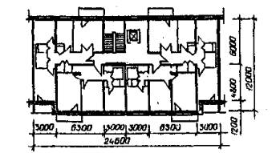
9-та этажная торцевая
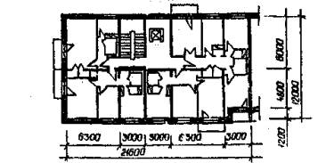
5-ти этажная рядовая 5-ти этажная торцевая
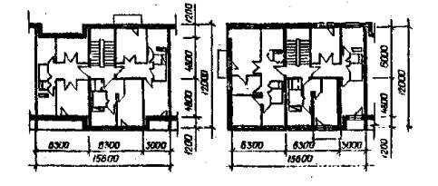

Спецификация типовых проектов серии 135.
Таблица 1.
Шифр типового проекта | Наименование проекта | количество и типы квартир/мест | этажность | Площадь м² |  | Габаритные размеры осевые /м /
 |  |  |  | жилая | приведенная общая | длина | ширина | высота
I | 2 | 3 | 4 | 5 | 6 | 7 | 8 | 9
Блок-секции жилых домов
135-01/1 | рядовая | 36/2Б-ЗБ/ | 9 | 1171 | 2052 | 24,6 | 12,0 | 28.6
135-02/1 | рядовая | 36/2Б-ЗА/ | S | 1131 | 2011 | 24,6 | 12,0 | 28,6
135-027/1 | торцевая левая | 36 /1Б-2Б-ЗБ/ | 9 | 990 | 1772 | 21,6 | 12,0 | 28,6
135-028/1 | Торцевая правая | 36/1Б-2Б-ЗБ/ | 9 | 990 | 1772 | 21,6 | 12,0 | 28,6
135-073 | поворотная 135° | 36/2Б-ЗБ/ | 9 | 1284 | 2267 | - | 12,0 | 28,6
135-0109 | угловая левая | 45 /2 A -2Б-3А-3Б/ | 9 | 1471 | 2531 | 22,5  21,6 | 12,0 | 28,6
135-0110 | угловая правая | 45 /2А-2Б-3А-3Б/ | 9 | 1471 | 2531 | - | 12,0 | 28.6
135-0167/1 | рядовая | 54/1Б-2Б-ЗБ/ | 9 | 1558 | 2791 | 31,2 | 13,6 | 28,6
135-0168 | рядовая с торцевыми окончаниями | 90/1А-1Б-2А | 9 | 1506 | 3001 | 37,8 | 13,6 | 28,6
135-0171/1 | торцевая левая | 36/1Б-2Б-2Б/ | 9 | 987 | 1767 | 21,6 | 12,0 | 30,1
135-0172/1 | торцевая правая | 36/1Б-2Б-2Б/ | 9 | 987 | 1767 | 21,6 | 12,0 | 30,1
135-0173/1 | рядовая с торц. | 36/2Б-3Б/ | 9 | 1164 | 2048 | 24,6 | 12,0 | 30,1
Продолжение табл. 1
1 | 2 | 3 |  | 4 | 5 | 6 | 7 | 8 | 9
Блок-секции общежитий
135-0136/1 | Для раб. и служ. |  | 204 на 12 чел. | 9 | 1174 | 2139 | 25,2 | 13,6 | 28,6
135-0137/1 | То же |  | 244 на 3,4 чел | 0 | 1507 | 3044 | 37,2 | 13,6 | 28,6
135-0156/1 | То же с хозбытов. помещениями |  | 192 на 12 чел | 9 | 1105 | 2143 | 25,2 | 13,6 | 28,6
135-0157/1 | То же с культбытов. |  | 192 на 12 чел | 9 | 1105 | 2143 | 25,2 | 13,6 | 28,6
Дома-представители
111-135-30/1 | 0-секционный |  | 218 /1Б-2Б-3Б-5Б/ | 9 | 6658 | 11720 | 141,6 | 12,0 | 28,6
111-135-147/1 | 2-секционный |  | 72 /1Б-2Б-3Б/ | 9 | 1972 | 3541 | 43,2 | 12,0 | 28,6
111-135-181/1 | 4-секционный с магазином |  | 128 /1Б-2Б-3Б/ | 9 | 3832 | 6856 | 92,4 | 12,0 | 31,1
Блок-секции жилых домов
135-85/1 | Торцевая правая с рядовым оконч. |  | 15/1Б-2Б-4А/ | 5 | 460 | 768 | 15,6 | 12,0 | 17,4
135-86/1 | Торцевая левая с рядовым оконч. |  | 15/1Б-2Б-4А/ | 5 | 460 | 768 | 15,6 | 12,0 | 17,4
135-87/1 | Рядовая с торцевым оконч. |  | 30/1Б-2Б-3А/ | 5 | 807 | 1424 | 31,2 | 12,0 | 17,4
135-0143/1 | Торцевая левая |  | 15/1А-1Б-2Б-3Б/ | 5 | 436 | 746 | 15,6 | 12,0 | 17,4
135-0144/1 | Торцевая правая |  | 15/1А-1Б-2Б-3Б/ | 5 | 436 | 746 | 15,6 | 12,0 | 17,4
Продолжение табл. 1
1 | 2 | 3 | 4 |  | 5 | 6 | 7 | 8 | 9
135-0145/1 | Рядовая с торцевым оконч. | 30/1А-2Б/ | 5 |  | 820 | 1486 | 31,2 | 12,0 | 17,4
 |  | Блок-секции общежитий
135-0158/1 | для раб. и служ, | 204 на 12 чел | 5 |  | 1175 | 2004 | 50_{,4} | 13,6 | 17,4
135-0159/1 | то же | 203 на 3,4 чел | 5 |  | 1256 | 2485 | 49,8 | 13,6 | 17,4
135-160/1 | то же | 226 на 3,4 и 12 чел | 5 |  | 1075 | 2343 | 50,4 | 13,6 | 17,4
Дома-представители
111-135-29/1 | 6-секционный | 89/1Б-2Б-3А-3Б-4А/ |  | 5 | 2528 | 4370 | 93,6 | 12,0 | 17,4
111-135-146/1 | 4-секционный | 60/1А-1Б-2Б-3Б/ |  | 5 | 1691 | 2984 | 62,4 | 12,0 | 17,4
Примечание: В таблице 1 даны типовые проекты блок-секций, общежитий и домов-представителей серии 135, предназначенных для строительства в 1В, 11/11Б, В, Г/ и 111/111А, В/ климатических районах при расчетной зимней температуре от -20º до –40ºС, с обычными геологическими условиями и сейсмичностью не более 6 баллов, действующие на 01.09.1983 г.

Краны, рекомендуемые для монтажа блок-секций и домов серии 135
Таблица 2
Шифр типового проекта | Этаж-  ность | Макси-  мальн. Ширина  здания (м) | Макси-  мальная масса монтажного элемента (т) | Марка крана | Техническая характеристика
 |  |  |  |  | Грузо-  подъемность (т) |  | Вылет стрелы (м) |  |  | Высота подъема крюка (м) |  | Колея (м) | Минима-  льный радиус закругления пути (м) | Масса Крана (т)
 |  |  |  |  | При наиболь-  шем вылете стрелы | Максима-  льная | Наиболь-  ший | при макси-  мальной грузо-  подъемности | Наимень-  ший | при макси-  мальном вылете s | при минималь-  ном вылете
I35-01/1 | 9 | 12,0 | 8,0 | КБ -503 | 7,5 | 10,0 | 35,0 | 28,0 | 7,5 | 55,0 | 67,5 | 7,5 | 7,0 | 145,0
135-02/1
135-027/1 |  |  |  | КБ -405,1 | 7,5 | 10,0 | 25,0 | 18,0 | 13,0 | 46,0 | 57,8 | 6,0 | 7,0 | 106,0
135-028/1
I35-073 |  |  |  | МКС -10-20 | 10,0 | 10,0 | 20,0 | 20,0 | 10,0 | 36,0 | 46,0 | 6,5 | 7,0 | 80,0
135-0109
135-0110
111-135-30/1
135-0167/1 | 9 | 13,6 | 7,5 | КБ -160,4 | 6,0 | 8,0 | 25,0 | 20,0 | 13,0 | 29,3 | 43,8 | 6,0 | 7,0 | 78,7
135-0168/1 |  | 13,6
135-0171/1 |  | 12,0 |  | МСК-10-20 | 10,0 | 10,0 | 20,0 | 20,0 | 10,0 | 36,0 | 46,0 | 6,5 | 7,0 | 80,0
135-0172/1 |  | 12,0
135-0173/1 |  | 12,0 |  | КБ-405 | 4,9 | 8,0 | 30,0 | 30,0. | 15,0 | 25,0 | 42,0 | 6,0 | 7,0, | 106,0
111-135-147/1 |  | 12,0. |  | КБ-160.2 | 6,0 | 8,0 | 25,0 | 20,0 | 13,0 | 29,3 | 43,8 | 6,0 | 7,0! | 78,0
Продолжение таблицы 2
Шифр типового проекта | Этаж-  ность | Макси-  мальн. Ширина  здания (м) | Макси-  мальная масса монтажного элемента (т) | Марка крана | Техническая характеристика
 |  |  |  |  | Грузо-  подъемность (т) |  |  | Вылет стрелы (м) |  |  | Высота подъема крюка (м) |  | Колея (м) | Минима-  льный радиус закругления пути (м) | Масса Крана (т)
 |  |  |  |  | При наиболь-  шем вылете стрелы | Максима-  льная | Наиболь-  ший |  | при макси-  мальной грузо-  подъемности | Наимень-  ший | при макси-  мальном вылете s | при минималь-  ном вылете
135-85/1 | 5 | 12,0 | 8,0 | МКС-10-20 | 10,0 | 10,0 | 20,0 |  | 20,0 | 10,0 | 36,0 | 46,0 | 6,5 | 7,0 | 80,0
135-86/1
135-87/1 |  |  |  | КБ-503 | 7,5 | 10,0 | 35,0 |  | 28,0 | 7,5 | 55,0 | 67,5 | 7,5 | 7,0 | 145,0
111-135-29/1 |  |  |  | КБ-405.1 | 7,5 | 10,0 | 25,0 |  | 18,0 | 13,0 | 46,0 | 57,8 | 6,0 | 7,0 | 106,0
135-0143/1 | 5 | 12,0 | 7,5 | МКС-8-20 | 8,0 | 8,0 | 20,0 |  | 20,0 | 10,0 | 28,0 | 39,0 | 5,5 | 9,0 | 57,7
135-0144/1
135-0145/1 |  |  |  | КБ-160.2 | 6,0 | 8,0 | 25,0 |  | 20,0 | 13,0 | 23,7 | 38,7 | 6,0 | 7,0 | 78,0
111-135-146/1 |  |  |  | КБ-160.4 | 6,0 | 8,0 | 25,0 |  | 20,0 | 13,0 | 23,7 | 38,7 | 6,0 | 7,0 | 78,7

Перечень средств малой механизации – оборудования, инвентаря, приспособлений и инструмента – для производства монтажных работ при строительстве.
Таблица 3
Перечень средств малой механизации | Тип, марка, ГОСТ | Количество в нормокомплекта (шт) | Организация – разработчик технической документации
1 | 2 | 3 | 4
Установка для приема товарного раствора | УПТР-2Т | 1 | СКБ Мосстроя Главмосстроя
Термостат для подогрева гильз с мастикой | - | 1 | ЦНИИОМТП Госстроя СССР Р.Ч. № 3.295.05.000
Установка для набивки гильз мастиками | умс-50 | 1 | ЦНИИОМТП Госстроя СССР Р.Ч. № 1484.00.000
Инструментально-раздаточная мастерская на базе вагона ОП-6АМ | - | 1 | ПКБ Главстроймеханизации, Р.Ч. №2619-00000-00
Сварочный трансформатор | ТС-500 | 1 | Покупное изделие
Компрессор передвижной | СО-7А | 1 | То же
Лулька навесная | ЛЗ-100-300 | 1 | ЦНИИОМТП Госстроя СССР Р.Ч.
Преобразователь частоты тока | ИЗ-9401 | 2 | Покупное изделие
Осностка и инвентарь
Склад-пирамида |  | 4 | ЦНИИОМТП Госстроя СССР Р.Ч. № 3.348.01.000
Продолжение таблицы 3
1 | 2 | 3 | 4
Подкос длиной 1300-2190 мм |  | 12 | КБ по железобетону Госстроя РСФСР, Р.Ч. № 1146-01-000
Подкос длиной 3600-5000 мм |  | 12 | КБ по железобетону Госстроя РСФСР, Р.Ч. № 1146-02-000
Подкос длиной 4200 мм |  | 12 | КБ по железобетону Госстроя РСФСР, Р.Ч. № 1146-03-000
Подкос длиной 1018-2505 мм |  | 12 | КБ по железобетону Госстроя РСФСР, Р.Ч. № 324-00-00-00
Подкос длиной 2505-3500 мм |  | 12 | КБ по железобетону Госстроя РСФСР, Р.Ч. № 321-00-00-00
Подкос длиной 2505-3500 (1918) мм |  | 12 | КБ по железобетону Госстроя 1 РСФСР, Р.Ч. № МП-00-00-00
Стойка высотой 900 мм для крепления перегородок |  | 6 | КБ по железобетону Госстроя РСФСР, Р.Ч. № МП-08-00-00
Стойка высотой 1600 мм для крепления перегородок |  | 6 | КБ по железобетону Госстроя РСФСР, Р.Ч. № МП-08-00-00
Приспособление для крепления перегородок |  | 6 | КБ по железобетону Госстроя РСФСР, Р.Ч. № МП-08-00-00
Опалубка угловая инвентарная |  | 6 | Трест "Оргтехстрой" Главсредуралстрой, шифр КП1.00.00
Строп двухветвевой |  | 2 | КБ по железобетону Госстроя РСФСР, Р.Ч. № МП-39-00-00
Продолжение таблицы 3
1 | 2 | 3 | 4
Строп четырехветвевой |  | 2 | КБ по железобетону Госстроя РСФСР, Р.Ч. № МП-50-00-00
Траверса балансирная для подъема изделий |  | 1 | КБ по железобетону Госстроя РСФСР, Р.Ч. № МП-23-00-00
Универсальная траверса с дистанционной отцепкой крюков |  | 1 | Трест «Моргорстрой» Главмосстроя Р.Ч. № 4047-К
Траверса для монтажа санитарно- технический кабин |  | 1 | ЦНИИОМТП Госстроя СССР Р.Ч. № 3.241.25.000
Приспособление для монтажа лестничных маршей |  | 1 | Трест "Оргтехстрой" Главсредуралстрой Минтяжстроя СССР, шифр Л-00-00
Траверса для монтажа шахт лифтов |  |  | ЦНИИОМТП Госстроя СССР Р.Ч. №3.297.10.000
Площадка передвижная |  | 2 | ЦНИИОМТП Госстроя СССР Р.Ч. №3.294.21.000 (3.294.22.000)
Площадка навесная |  | 2 | ЦНИИОМТП Госстроя СССР Р.Ч. № 3.295.06.000
Лестница |  | 4 | ЦНИИОМТП Госстроя СССР Р.Ч. № 3257.02.000. (3257.03.000)
Столик складной двухвысотный |  | 2 | Управление механизации отделочных работ Главмосстроя
Столик универсальный |  | 2 | ЦНИИОМТП Госстроя СССР Р.Ч. № 3.241.08.000
Продолжение таблицы 3
1 | 2 | 3 |  | 4
Мачта прожекторная |  | 2 |  | ЦНИИОМТП Госстроя СССР Р.Ч. № 3.294.54.000
Ящик для раствора |  | 4 |  | Трест "Оргтехстрой" Главсредуралстрой Минтяжстроя СССР, шифр Л-00-00
Контейнер для раствора |  | 4 |  | ЦНИИОМТП Госстроя СССР Р.Ч. № 3.293.15.000
Временное ограждение лестничных маршей |  | 20 |  | Трест "Мособлоргтехстрой" Главмособлтехстроя, Р.Ч. № 457-0-0-0
Бачок для подноски мастики |  | 2 |  | Управление механизации отделочных работ Главмосстроя, Р.Ч. № 806-00-00
Механизированный инструмент
Вибратор ручной глубинный с гибким волом | ИВ-56 | 4 |  | Покупное изделие
Горелка газовая в комплекте с баллоном к редуктором | ГПС-16 | 2 |  | ЦНИИОМТП Госстроя СССР Р.Ч. № 808.00.000
Пневмошприц |  |  |  | ЦНИИОМТП Госстроя СССР Р.Ч. № 1520.00.000
Ручной инструмент
Кельма | Типа Б ГОСТ 9533-81 |  | 8 | Покупное изделие
Продолжение таблицы 3
1 | 2 | 3 | 4
Молоток-кирочка | МКG ГОСТ 11042-83 | 2 | Покупное изделие
Лом монтажный | ЛМ-20 ГОСТ 1405-83 | 4 | То же
Расшивка стальная растворная | ЛЛ-28А ГОСТ 12803-76 | 5 | То же
Лопата стальная ра cтворная | ЛР ГОСТ 3620-76 | 8 | То же
Кувалда кузнечная тупоносая массой 3 кг (5кг) | ГОСТ 11401-75 | 7 | То же
Молоток слесарный | А-5 ГОСТ 2310-77 | 2 | То же
Щетка стальная | - | 2 | То же
Ключ разводной | ГОСТ 7275-75 | 2 | То же
Пила-ножовка | ТУ 25-06-642-000 | 3 | То же
Заправщик жгутовых материалов | - | 4 | ЦНИИОМТП Госстроя СССР Р.Ч. №762.02.000
Материалы
Рукав Б-10 диаметром 12 мм | ГОСТ 18696-79 | 100 м | Покупное изделие
Канат пеньковый диаметром 8 мм | ГОСТ 483-75 | 50 м | Те же
Продолжение таблицы 3
1 | 2 |  | 3 | 4
Кабель КРПТ 3×6+1×4 | ГОСТ 13497-77 Б | 150 м |  | Покупное изделие
Кабель КРПТ 3×16+1×10 | ГОСТ 13497-77 Е | 30 м |  | То же
Кабель КРПТ 2× 1 | ГОСТ 13497-77 Е | 140 м |  | То же
Индивидуальные средства защиты
Пояс предохранительный | ГОСТ 5718-77 | 8 |  | Покупное изделие
Каска винипластовая | ГОСТ 12.4.087-84 | 24 |  | То же
Щиток сварщика | - | 3 |  | То же
Перчатке резиновые технические | Г0СТ 20010-74 | 3 |  | То же
Контрольно-измерительные приборы
Теодолит ТБ-1 в комплекте с треногой | ГОСТ 10529-79 | 1 |  | Покупное изделие
Нивелир HB - I в комплекте с треногой | ГОСТ 10528-76 | 1 |  | То же
Нивелирная рейка | ГОСТ 11158-83 | 1 |  | То же
Рейка навесная с уровнем |  | 2 |  | ЦНИИОМТП Госстроя СССР Р.Ч. №3.295.20.000
Продолжение таблицы 3
1 | 2 | 3 | 4
Угольник стальной 500 ×240 | Нормаль 7-55 | 1 | Главстальконструкция Минмонтажспецстроя СССР
Рейка с отвесом |  | 1 | ЦНИИОМТП Госстроя СССР Р.Ч. №3.295.03.000
Шаблон для установки низа стеновых панелей по рискам |  | 1 | ЦНИИОМТП Госстроя СССР Р.Ч. №3.295.02.000
Шаблон для разбивки рисок |  | 3 | ЦНИИОМТП Госстроя СССР Р.Ч. №3.295.01.000
Отвес 0-600 | ГОСТ 7948-80 | 2 | Покупное изделие
Разметчик | Нормаль 1-55 | 1 | То же
Рулетка РС-20 | - | 2 | То же
Метр складной металлический | ТУ 2-12-156-76 | 2 | То же
Примечания
Нормокомплект для монтажных работ разработан институтом ВПТИтрансстрой для бригад, занятых на строительстве надземное части жилых домов серия 135, элементы конструкций которой изготавливает заводы ЖБК Минтрансстроя, и рассчитан на бригаду монтажников численностью 24 человека.
Рабочую документацию поставляет ПКБ Главстроймеханизация Минтрансстроя по заявкам организаций.
Оборудование, инструмент и инвентарь могут заменяться равнозначными по характеристикам.

Количество и параметры основных элементов типового этажа крупнопанельных домов серии 135
Таблица 4.
Наименование элементов | Габаритные размеры |  |  | Максимальная масса (кг) | Количество (шт) на типовой этаж
 | длина | ширина | высота
 |  |  |  |  | 111-135-29/1 | 111-135-30/1
1 | 2 | 3 | 4 | 5 | 6 | 7
Наружные стеновые панели из легкого бетона | 6290 | 300, 350, 400 | 2850 | 4540 (при 300) 5060 (при 350) 5560 (при 400) | 16 | 24
 | 6195 |  | « |  | 6 | -
 | 6100 |  | « |  | 2 | -
 | 5990 |  | « |  | - | 16
 | 5800 |  | « |  | 2 | 4
 | 2990 |  | « |  | 6 | 2
 | 2895 |  | « |  | 2 | 2
 | 1180 |  | « |  | 16 | 10
 | 5590 |  | 2650 |  | 2 | 2
Внутренние стеновые панели | 5920 | 160 | 2610 | 6150 | 4 | 36
 | 5830 | « | 2780 |  | 12 | 12
 | « | « | 2610 |  | 12 | 14
 | 4720 | « | « |  | 4 | 6
 | 4670 | « | « |  | 4 | -
 | 3280 | « | « |  | 6 | 12
 | 2800 | « | « |  | - | 18
 | 1360 | « | « |  | - | 12
 | 1180 | « | « |  | 6 | 6
 | 3160 | 200 | 2780 |  | 6 | 6
вентблок | 880 | 300 | 2760 | 800 | 36 | 48
Панели перекрытий сплошной настил | 6280 | 2980 | 160 | 7480 | 40 | 48
 | « | 1780 | « |  | 8 | -
 | « | 1190 | « |  | 4 | -
 | 2980 | 5980 | « |  | - | 22
 | « | 5880 | « |  | - | 6
 | « | 4780 | « |  | 6 | 10
 | « | 1190 |  |  | 6 | 10
Элементы лестниц | 2800 | 1900 | 180 | 2500 | 6 | 6
 | « | 1600 | « |  | 6 | 6
 | 2720 | 1200 | 254 |  | 12 | 12
Продолжение таблицы 4
1 | 2 | 3 | 4 | 5 | 6 | 7
объемные сантехкабины | 2730 | 1600 | 2310 | 3250 | 12 | 22
 | 2080 | 1820 | « | 2640 | 6 | 2
Элементы балконов | 3300 | 1220 | 120 | 1200 | 12 | 20
 | 3000 | 1270 | « |  | 2 | 4
 | 980 | 50 | 2660 |  | - | 2
Перегородки гипсобетонные | 5800 | 80 | 2590 | 1405 | - | 2
 | 5440 | « | « |  | 2 | -
 | 4900 | « | « |  | - | 12
 | 4570 | « | « |  | 4 | -
 | 4270 | « | « |  | - | 10
 | 4210 | « | « |  | 6 | -
 | 3840 | « | « |  | - | 10
 | 3760 | « | « |  | 2 | -
 | 3540 | « | « |  | 10 | -
 | 3460 | « | « |  | 4 | -
 | 3400 | « | « |  | 4 | -
 | 3270 | « | « |  | 4 | -
 | 3210 | « | « |  | - | 12
 | 2880 | « | « |  | - | 12
 | 2690 | « | « |  | 2 | -
 | 2380 | « | « |  | 2 | 12
 | 1930 | « | « |  | - | 16
 | 1850 | « | « |  | - | 4
 | 1670 | « | « |  | 6 | -
 | 1600 | « | « |  | 12 | -
 | 1350 | « | « |  | - | 22
 | 650 | « | « |  | - | 48
 | 490 | « | « |  | 6 | -
Элементы сантехкабин (вариант) | 2730 | 1620 | 80 | 525 | 12 | 22
 | 2080 | 1820 | « |  | 6 | 2
 | 2670 | 50 | 2450 |  | 12 | 22
 | 2080 | « | « |  | 6 | 2
 | 1700 | « | « |  | 6 | 2
 | 1540 | « | « |  | 24 | 32
 | 1280 | « | « |  | 12 | 22

Перечень автотранспорта, рекомендуемого для перевозки элементов крупнопанельных домов серии 135
Таблица 5
Основные параметры | Марка панелевоза для элементов, транспортируемых в вертикальном положении (стеновых панелей, перегородок, вентблоков и др.)
 | УПП 2008 | УПП 1207 | ПЗ 1209 | УПП 0907 | УПП 2112 | УПП 1208 | НАМИ 790
Грузоподъемность (т) | 19,5 | 12,0 | 11,6 | 7,0 | 20,0 | 12,0 | 12,0
Масса с грузом (т) | 30,0 | 17,8 | 17,8 | 10,4 | 30,0 | 17,8 | 20,8
Габаритные размеры: длина | 16360 | 11800 | 14300 | I0486 | 12670 | 12130 | 6500
ширина | 2500 | 2500 | 2500 | 2500 | 2500 | 2500 | 630×2
высота | 3100 | 3050 | 2260 | 2990 | - | 600 | 690
Длина автопоезда (м) | 21,235 | 15,81 | 18,31 | - | 17,235 | 16,11 | 14,40
Марка тягача | КрАЗ-258 | МАЗ-504А | МАЗ-504 A | ЗИЛ-130В1 | КрАЗ-258 | МАЗ-504А | МАЗ-504Г
Основные параметры | Марка панелевоза для элементов, транспортируемых в горизонтальном положении (лестничных маршей и площадок, балконных пли т и др.)
 | УПР 1212 | ПК 2021 | УПЛ0906 | УПЛ 1412 | ЗИЛ130 | ЗИЛ-130Г | КамАЗ 5320
Грузоподъемность (т) | 12,0 | 19,0 | 9,0 | 14,0 | 5,0 | 5,0 | 8,0
Масса с грузом (т) | 17,8 | 30,0 | 12,4 | 19,1 | - | - | 15,3
Габаритные размеры: длина | 12685 | 21110 | 6320 | 12200 | 3752 | 4686 | 7435
ширина | 3310 | 2500 | 2500 | 3300 | 2326 | 2326 | 2500
высота | 3150 | 2595 | - | 2750 | - | - | 3350
Длина автопоезда (м) | - | - | 9,843 | 15,8 | - | - | -
Марка тягача | МАЗ-504А | КрАЗ-258 | ЗИЛ-130В1 | КамАЗ-3410 | - | ⁻ | -
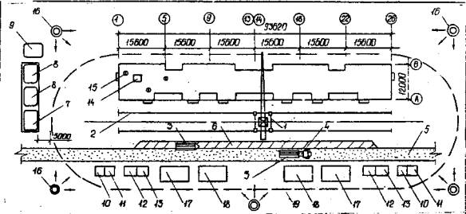

Примерный план монтажной площадки при монтаже с транспортных средств
1-кран башенный; 2-подкрановые пути; 3-полуприцеп-панелевоз; 4-тягач-панелевоз; 5-временная дорога; 6-разгрузочная площадка; 7-контора прораба; 8-гардероб и помещение для приема пищи; 9-уборная; 10-склад инвентаря и инструментов; 11-склад-мастерская для специальных работ; 12-навес для сантехнических материалов и заготовок; 13-навес для столярных изделий; 14-будка монтажников; 15-светальники; 16-прожекторная мачта; 17-огкрыгая площадка для складирования элементов; 18-площадка для приемки раствора; 19-граница зоны работы крана.
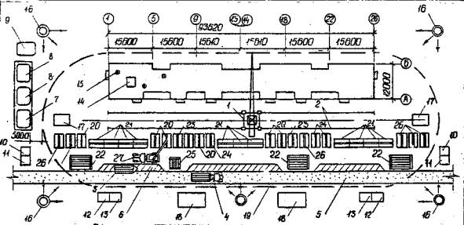

Примерный план монтажной площадки при монтаже со склада
1-кран башенный; 2-подкрановые пути; 3-полуприцеп-панелевоз; 4-тягач-панелевоз; 5-временная дорога; 6-разгрузочная площадка; 7-контора прораба; 8-гардероб и помещение для приема пищи; 9-уборная; 10-склад инвентаря и инструментов; 11-склад-мастерская для специальных работ; 12-навес для сантехнических материалов и заготовок; 13-навес для столярных изделий; 14-будка монтажников; 15-светальники; 16-прожекторная мачта; 17-огкрыгая площадка для складирования элементов; 18-площадка для приемки раствора; 19-граница зоны работы крана; Склады панелей: 20-внутренних стен; 21-перекрытий; 22-наружних стен; 23-электропанелей и вентблоков; 24-стен лоджий; 25, 26- перегородок квартир т санузлов; 27-автокран

Краткие указания по герметизации стыков крупнопанельных домов (на основе СН 420-71)
При производстве работ по герметизации швов должны соблюдаться указания, данные в рабочей документации проекта серии 135, а также требования СНиП III -16-80 и СНиП III-4-80 .
Поверхности конструкций, образующих стык, в момент герметизация должны быть в воздушно-сухом состоянии (влажность бетона не более 4%), очищены от пыли, наплывов раствора, в зимнее время - от снега и наледей. Увлажненные поверхности нужно предварительно высушить.
Заполнение стыков мастиками производится по подоснове, образованной упругой прокладкой из поароизола или гернита. Толщина прокладки должна быть на 30-40% больше ширины стыка. Прокладки устанавливается без разрывов, в местах соединений их склеивают «на ус». В местах пересечений вертикальная прокладка должна быть снаружи. Места соединений должны отстоять от мест пересечений не менее чем на 0,5м, Натягивание прокладок не допускается.
1. Герметизация нетвердеющей мастикой УМС-50 I
Мастика УМС-50 (ГОСТ 14791-79) должна подаваться к рабочему месту в гильзах разогретой.
Мастика выдавливается в швы с наружной стороны дома с помощью пневмошприца. Толщина слоя мастики –20 мм. Мастичный валик не должен иметь разрывов и наплывов.
Уложенная в стык мастика должна быть сразу же разглажена и прижата к стыкуемым поверхностям стальной или деревянной расшивкой.
После укладки мастику защищают окраской алюминиевой или масляной краской, лаком, ПВХ.
Герметизацию стеков мастикой УМС-50 рекомендуется выполнять при температуре не ниже –20ºС.
2. Герметизация вулканизирующимися мастиками У-30 и ГС-1.
Вулканизирующиеся мастики приготавливаются на месте работ.
Тиоколовая мастика У-30 (ГОСТ 13489-79) приготавливается путем смешивания пасты У-30 с пастой №9, ускорителем отвердения ДФТ и разглаживателем Р-5.
Тиоколовая мастика ГС-1 приготавливается путем смешивания герметизирующей пасты Г-1 с отверждающей пастой Б-1.
Мастику У-30м следует использовать в течение 1,5-2 часов после приготовления, мастику ГС-1 - непосредственно после приготовления.
Мастику вводят в стыки с помощью пневмошприца или шпателя. Толщина слоя мастики - 4мм. Мастичная пленка должна покрывать поверхность панелей с обеих сторон стыка не менее чем на 20мм на каждой панели.
После укладки мастику защищают путем заполнения швов с наружной стороны полимерцементным раствором слоем толщиной 10-15 мм.

Краткие указания по сварки стыков сборных элементов при монтаже крупнопанельных домов серии 135
Электросварку закладных деталей в стыках сборных железобетонных элементов крупнопанельных домов следует выполнять в соответствии с указаниями, данным в рабочей документации привязанного проекта, а также с требованиями СНиП III -16-80, СНиП III-4-80 и других действующих нормативных документов по сварочным работам.
К работам по сварке закладных деталей допускаются сварщики, прошедшие специальное обучение и сдавшие экзамен. Сварщики должны иметь удостоверения, устанавливающие их квалификацию и характер работ, к которым они допущены. Выполнение сварных соединении осуществляется под руководством лила, имеющего специальную подготовку по производству сварочных работ.
Сварщик должен иметь индивидуальное оснащение: электродержатель ( ГОСТ 14651-78 E ), стальные щетки, зубило, молоток с одним концом в виде зубила, светофильтры, щиток или маску, защитные прозрачные стекла и спецодежду.
В процессе монтажа крупнопанельных домов применяется в основном дуговая ручная сварка протяженными однослойными и многослойными швами. Для дуговой сварки закладных деталей используют электроды с качественными покрытиями. Тип и марка электродов ( ГОСТ 9466-75 и ГОСТ 9457-75) принимается согласно указаниям в рабочей документации, ППР и технологических картах, и удостоверяется паспортами или сертификатами заводов-поставщиков. После длительного хранения или в случае увлажнения электроды перед сваркой необходимо прокалить в электрической печи.
В качестве источника сварочного тока в нормокомплекте, разработанном для производства монтажных работ по домам серии 135» предусмотрен сварочный трансформатор TC -500.
Наружные поверхности и кромки закладных деталей, подлежащие сварке, должны быть очищены от наплывов бетона и раствора, от ржавчины, грязи, пятен масла и краски, в зимнее время от льда и снега. Сварочное оборудование, рабочее место сварщика, а также свариваемые соединения должны быть защищены от дождя, снега, ветра и хорошо освещены дневным или искусственным светом.
Собранные на монтаже узлы железобетонных элементов крупнопанельного дома скрепляются при помощи прихваток. Прихватки должны выполняться электродами с темя же покрытиями, которые предусмотрены для сварки рабочими швами, но меньшего диаметра» Прихватки имеют длину сварного вша 20-25мм, высоту шва 4-5мм. Прихватки размещают в пределах расположения рабочих швов и при сварке переплавляют. Швы накладывают после зачистки ранее сделанных прихваток от шлака и брызг металла.
Сварные швы должны иметь гладкочешуйчатую поверхность без наплывов и плавный переход к основному металлу. Наплавленный металл должен быть плотным, однородный по всей длине шва, без трещин и кратеров. При сварке закладных деталей допускаются поры - не более 3 шт. диаметром до 2 мм на длину шва в 100 мм при расстоянии между ними не менее 10 мм - и шлаковые включения протяженностью не более 10 мм на длине 100 мм.
Отклонения размеров сварных соединений от проектных и смещение осей стержневых накладок) в стыках не должны превышать допусков, установленных в нормативных документах. Применение непроектных стальных накладок и связей, устройство не предусмотренных чертежами подкладок или вставок между свариваемыми деталями, замена типа г марки электродов допускается только по согласованию с привязавшей проект организацией.
Сварка каждого стыка фиксируется в журнале сварочных работ. К журналу прикладываются чертежи или схемы узлов с указанием номеров сварных швов. По окончании сварки на каждом стыке сварщик должен поставить присвоенное ему клеймо. Клеймо ставятся на усилении шва или на нерасчетных деталях соединения.
Законченные сварные соединения должны быть покрыты антикоррозийным составом по проекту.
При отрицательной температуре наружного воздуха сварку разрешается производить с соблюдением обычной технологии, но при повышенном сварочном токе. Ток повышают на 1% при падении температуры на каждые 2,5 - 3°С. Дуговая сварка соединений элементов из сталей группы марок Ст.3 к класса A -1 допускается при температуре не кике -30ºС.
При контроле и приемке сварных соединений должен производиться внешний осмотр и обмене всех соединений. Осмотр выполняется при помощи лупы 5-кратного увеличения. Размера сварных соединений должны измеряться с точностью до 0,5 мм. По требованию технического или авторского надзора на дефектных участках, выявленных внешним осмотром, выполняется засверливание швов с последующим травлением для обнаружения внутренних дефектов (непровара, пор, шлаковых включений, трещин).
Сварные соединения должны удовлетворять требованиям ГОСТ 10922-75. Если в результате внешнего осмотра, обмера п механических испытаний Сварных соединений хотя бы одно сварное соединение не будет соответствовать указанному ГОСТу, производят повторную проверку удвоенного количества соединений. Если при повторной проверке хотя бы одно сварное соединение не будет соответствовать требованиям ГОСТ 10922-75, все сварные соединения в стыках подлежат усилению по согласованию с проектной организацией.
Текущий контроль качества выполнения сварных соединений, а также качества материалов, оборудования и инструментов, используемых при производстве сварных работ, должны осуществлять инженерно-технические работники, непосредственно руководящие этими работами, с привлечением строительной лаборатории. Приемочный контроль должен осуществлять технический надзор заказчика с участием представителя авторского надзора.
Монтаж крупнопанельных домов 135 серии.  Герметизация стыков | Лист 32
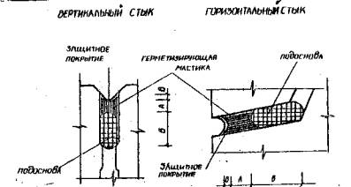

Герметизирующая мастика |  | Подоснова |  | Защитное покрытие
Наименование | Толщина «А», мм | Наименование | Толщина «Б», мм | Наименование | Толщина «В», мм
Вулканизирующиеся мастики | 4 | Гернит | 40-30 | Полимерцементный раствор | 10-15
 |  | Пороизол | 40-30
Нетвердеющие мастики (УСМ-50) | -20 | Гернит | 40-30 | Окраска (алюминиевые или масляные краски, лаки, краски ПВХ) | 1-2
Примечания : окраску применить при нетвердеющих мастиках.
Монтаж крупнопанельных домов 135 серии.  Герметизация стыков | Лист 33
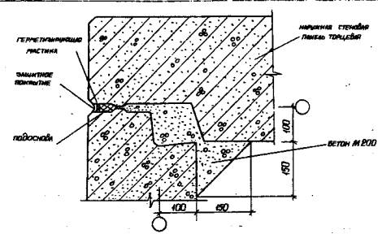

Монтаж крупнопанельных домов 135 серии.  Герметизация стыков | Лист 34
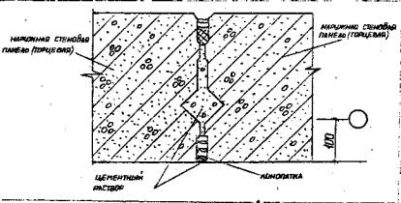

Монтаж крупнопанельных домов 135 серии.  Герметизация стыков | Лист 35
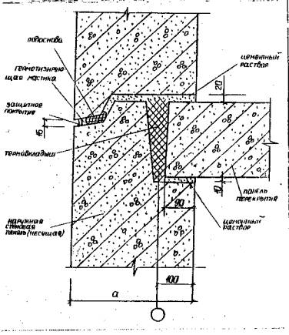

Монтаж крупнопанельных домов 135 серии.  Герметизация стыков | Лист 36
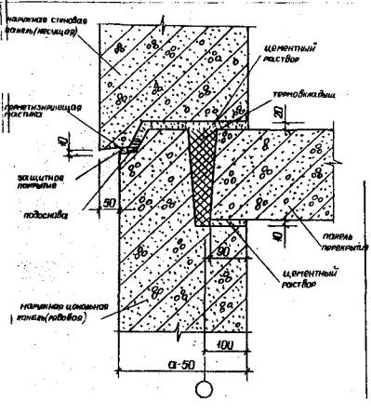

Монтаж крупнопанельных домов 135 серии.  Герметизация стыков | Лист 37
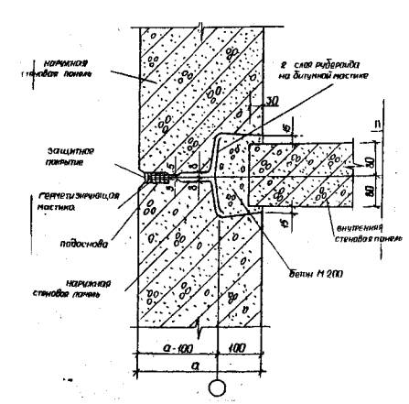

Монтаж крупнопанельных домов 135 серии.  Герметизация стыков | Лист 38
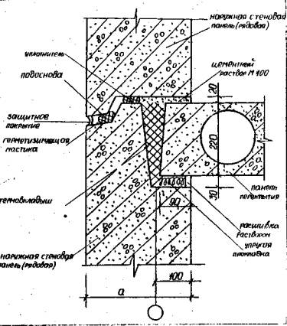

Монтаж крупнопанельных домов 135 серии.  Соединение наружных цокольных панелей. Узел 1/8 | Лист 39
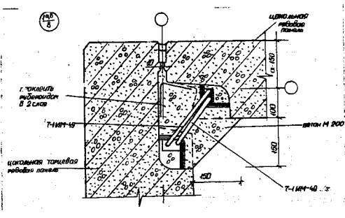

Монтаж крупнопанельных домов 135 серии.  Соединение наружных цокольных панелей. Узел 2а/8, 2б/8 | Лист 40
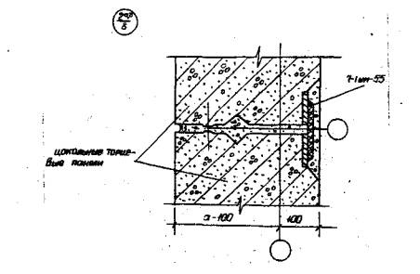

Монтаж крупнопанельных домов 135 серии.  Соединение наружных цокольных панелей. Узел 3а, б/8 | Лист 41
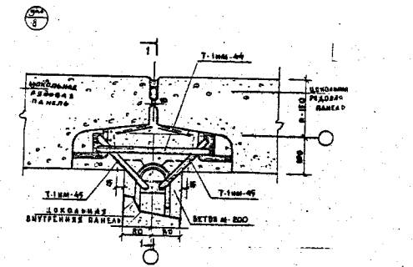

Монтаж крупнопанельных домов 135 серии.  Соединение наружных цокольных панелей. Узел 3а, б/8 | Лист 42
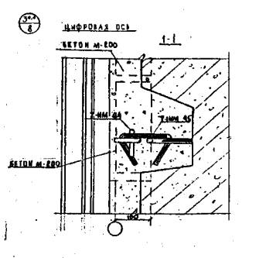

Монтаж крупнопанельных домов 135 серии.  Соединение наружных цокольных панелей. Узел 4а, б/8 | Лист 43
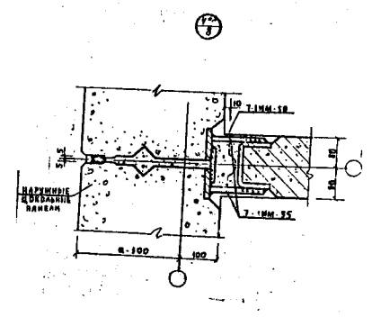

Монтаж крупнопанельных домов 135 серии.  Соединение наружных цокольных панелей. Узел 5а, б/9 | Лист 44
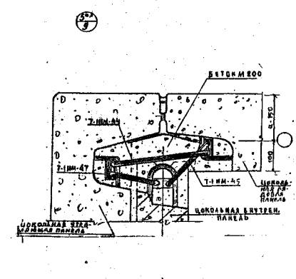

Монтаж крупнопанельных домов 135 серии.  Соединение наружных цокольных панелей. Узел 6а, б/9 | Лист 45
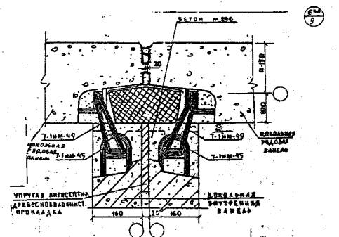

Монтаж крупнопанельных домов 135 серии.  Соединение наружных цокольных панелей. Узел 7а, б/9 | Лист 46
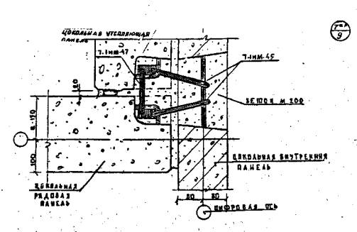

Монтаж крупнопанельных домов 135 серии.  Соединение наружных цокольных панелей. Узел 8а, б/9 | Лист 47
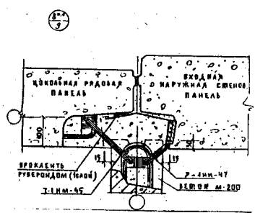

Монтаж крупнопанельных домов 135 серии.  Соединение внутренних цокольных панелей. Узел 1/10 | Лист 48
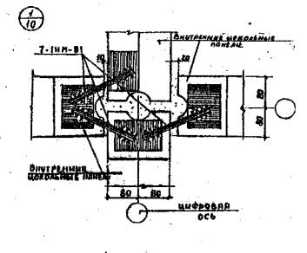

Монтаж крупнопанельных домов 135 серии.  Соединение внутренних цокольных панелей. Узел 1а/10 | Лист 49
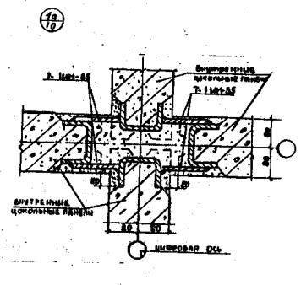

Монтаж крупнопанельных домов 135 серии.  Соединение внутренних цокольных панелей. Узел 2/10 | Лист 50
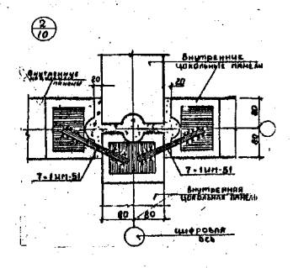

Монтаж крупнопанельных домов 135 серии.  Соединение внутренних цокольных панелей. Узел 5,5а/10 | Лист 51
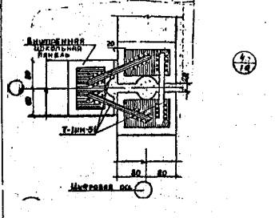
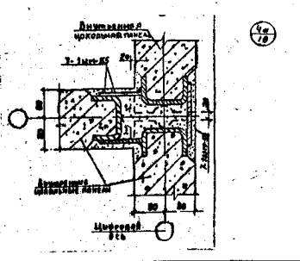

Монтаж крупнопанельных домов 135 серии.  Соединение внутренних цокольных панелей. Узел 5,5а/10 | Лист 52
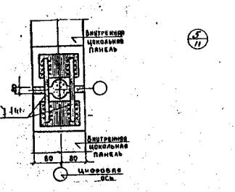
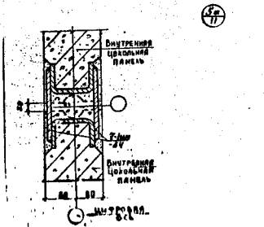

Монтаж крупнопанельных домов 135 серии.  Соединение внутренних цокольных панелей. Узел 6/10 | Лист 53
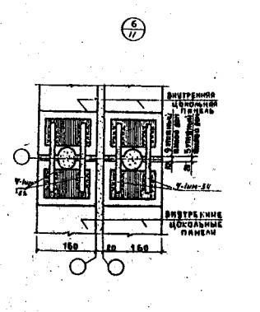

Монтаж крупнопанельных домов 135 серии.  Соединение внутренних цокольных панелей. Узел 6а/11 | Лист 54
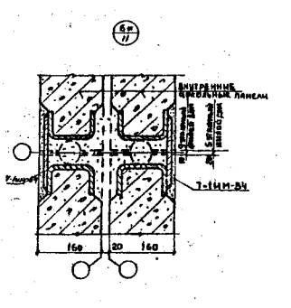

Монтаж крупнопанельных домов 135 серии.  Соединение внутренних цокольных панелей. Узел 7/11 | Лист 55
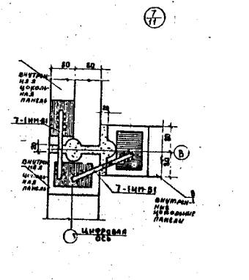

Монтаж крупнопанельных домов 135 серии.  Соединение внутренних цокольных панелей. Узел 9,8/11 | Лист 56
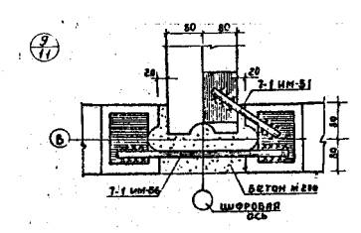
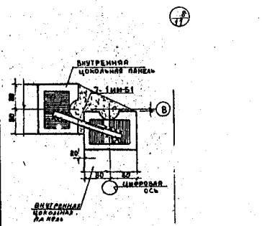

Монтаж крупнопанельных домов 135 серии.  Соединение наружных цокольных панелей с пустотными панелями перекрытиями. Узел 1/12. | Лист 57
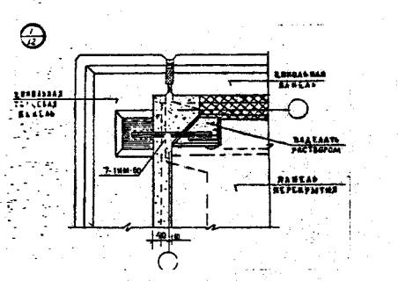

Монтаж крупнопанельных домов 135 серии.  Соединение наружных цокольных панелей с пустотными панелями перекрытиями. Узел 2/12. | Лист 58
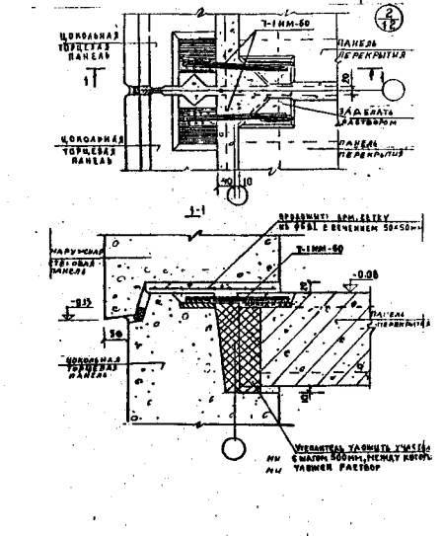

Монтаж крупнопанельных домов 135 серии.  Соединение наружных цокольных панелей с пустотными панелями перекрытиями. Узел 3/12. | Лист 59
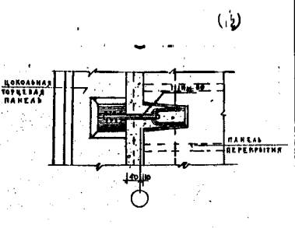

Монтаж крупнопанельных домов 135 серии.  Соединение наружных цокольных панелей с пустотными панелями перекрытиями. Узел 4/13. | Лист 60
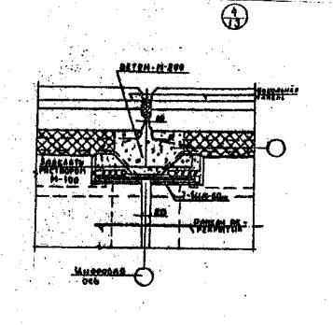

Монтаж крупнопанельных домов 135 серии.  Соединение наружных цокольных панелей с пустотными панелями перекрытиями. Узел 5/13. | Лист 61
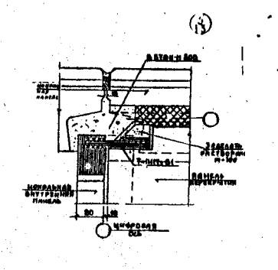

Монтаж крупнопанельных домов 135 серии.  Соединение наружных цокольных панелей с пустотными панелями перекрытиями. Узел 7,6/13. | Лист 62
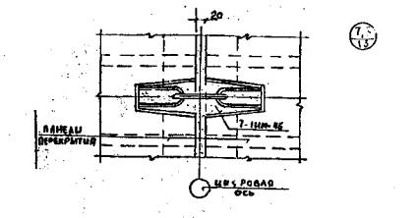
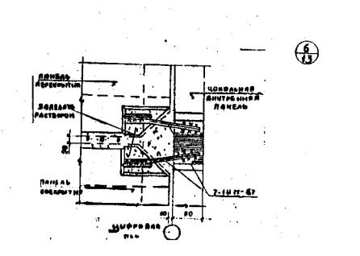

Монтаж крупнопанельных домов 135 серии.  Соединение наружных цокольных панелей с пустотными панелями перекрытиями. Узел 8,9/13. | Лист 63
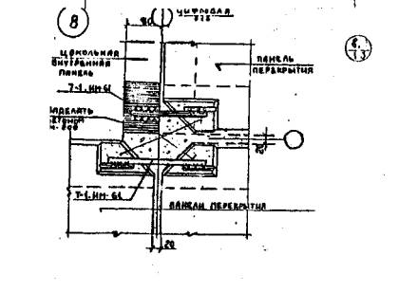
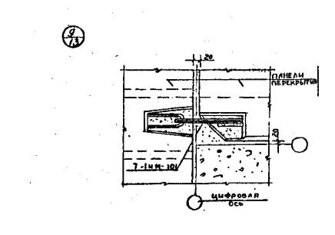

Монтаж крупнопанельных домов 135 серии.  Соединение пустотных панелей перекрытия с наружными цокольными панелями. Узел 10/14. | Лист 64
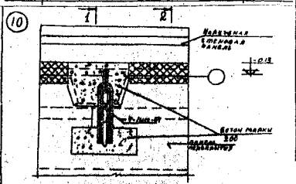
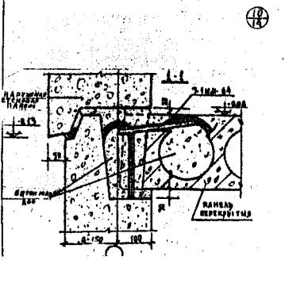

Монтаж крупнопанельных домов 135 серии.  Соединение пустотных панелей перекрытия с наружными цокольными панелями. Узел 10/14. | Лист 65
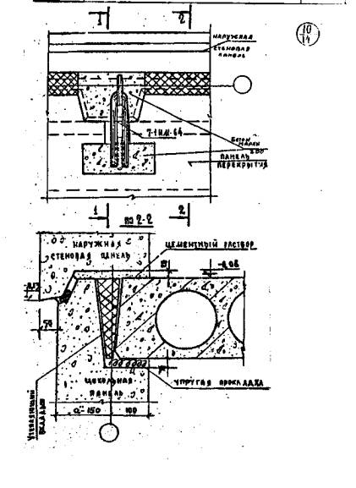

Монтаж крупнопанельных домов 135 серии.  Соединение пустотных панелей перекрытия с наружными цокольными панелями. Узел 11/14. | Лист 66
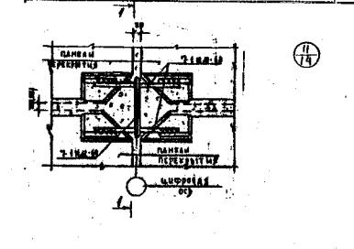
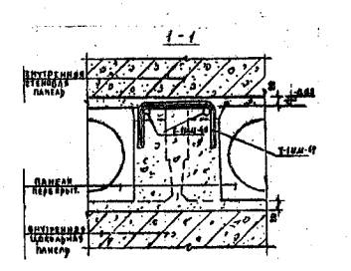

Монтаж крупнопанельных домов 135 серии.  Соединение пустотных панелей перекрытия с наружными цокольными панелями. Узел 12/14. | Лист 67
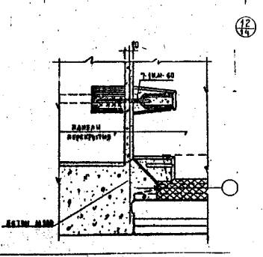

Монтаж крупнопанельных домов 135 серии.  Соединение наружных стеновых панелей (при однорядной разрезке) с внутренними стеновыми панелями. Узел 1а,б/15. | Лист 68
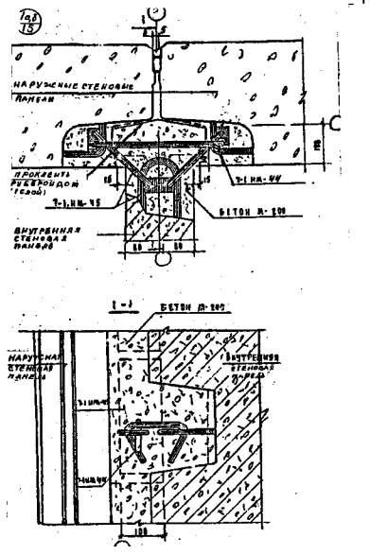

Монтаж крупнопанельных домов 135 серии.  Соединение наружных стеновых панелей (при однорядной разрезке) с внутренними стеновыми панелями. Узел 2а,б/15. | Лист 69
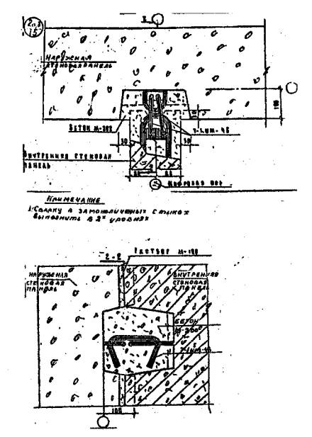
Монтаж крупнопанельных домов 135 серии.  Соединение наружных стеновых панелей (при однорядной разрезке) с внутренними стеновыми панелями. Узел 1а,б/15. | Лист 68

Монтаж крупнопанельных домов 135 серии.  Соединение наружных стеновых панелей (при однорядной разрезке) с внутренними стеновыми панелями. Узел 3а,б/16. | Лист 70
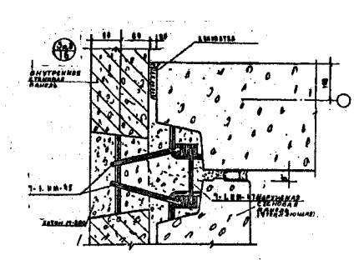

Монтаж крупнопанельных домов 135 серии.  Соединение наружных стеновых панелей (при однорядной разрезке) с внутренними стеновыми панелями. Узел 4а,б/16. | Лист 71
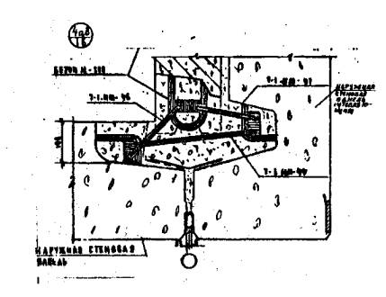

Монтаж крупнопанельных домов 135 серии.  Соединение наружных стеновых панелей (при однорядной разрезке) с внутренними стеновыми панелями. Узел 5/16. | Лист 72
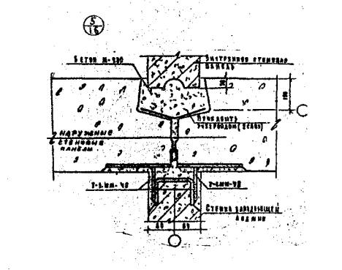

Монтаж крупнопанельных домов 135 серии.  Соединение наружных стеновых панелей (при однорядной разрезке) с внутренними стеновыми панелями. Узел 6/16. | Лист 73
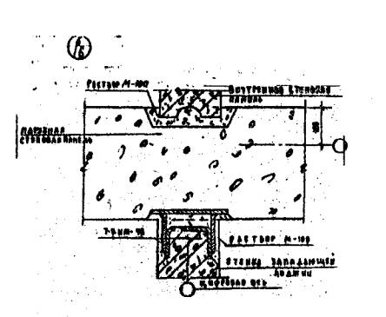

Монтаж крупнопанельных домов 135 серии.  Соединение наружных стеновых панелей (при однорядной разрезке) с внутренними стеновыми панелями у деформационного шва. Узел 7/11. | Лист 74
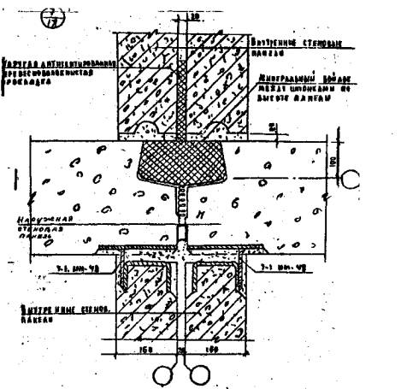

Монтаж крупнопанельных домов 135 серии.  Соединение наружных стеновых панелей (при однорядной разрезке) с внутренними стеновыми панелями у деформационного шва. Узел 7а,б/17. | Лист 75
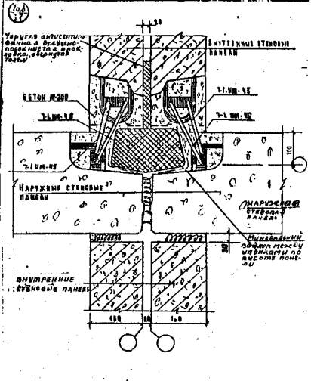

Монтаж крупнопанельных домов 135 серии.  Соединение наружных стеновых панелей при однорядной разрезке. Узел 8а,б/18. | Лист 76
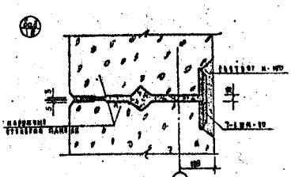

Монтаж крупнопанельных домов 135 серии.  Соединение наружных стеновых панелей при однорядной разрезке. Узел 9а,б/18. | Лист 77
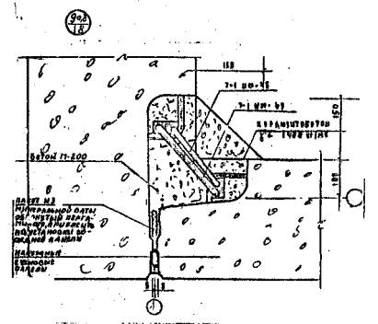

Монтаж крупнопанельных домов 135 серии.  Соединение наружных стеновых панелей при однорядной разрезке. Узел 10/18. | Лист 78
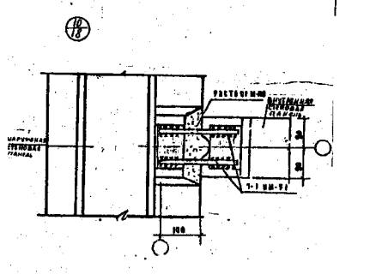

Монтаж крупнопанельных домов 135 серии.  Соединение наружных стеновых панелей при однорядной разрезке. Узел 10а,б/18. | Лист 79
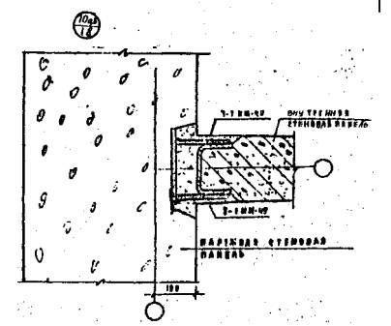

Монтаж крупнопанельных домов 135 серии.  Соединение торцевых наружных стеновых панелей с плитой перекрытия сплошной и входной наружной стеновой панели с рядовой. Узел 11/19. | Лист 80
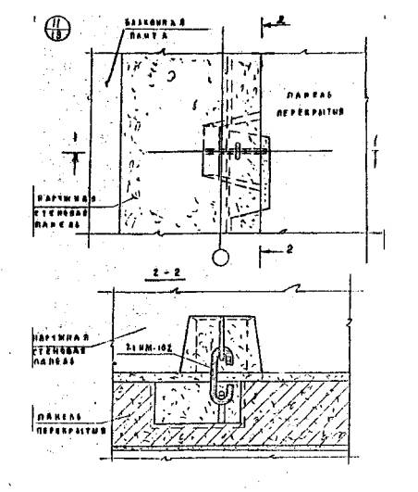

Монтаж крупнопанельных домов 135 серии.  Соединение торцевых наружных стеновых панелей с плитой перекрытия сплошной и входной наружной стеновой панели с рядовой. Узел 11/19. | Лист 81
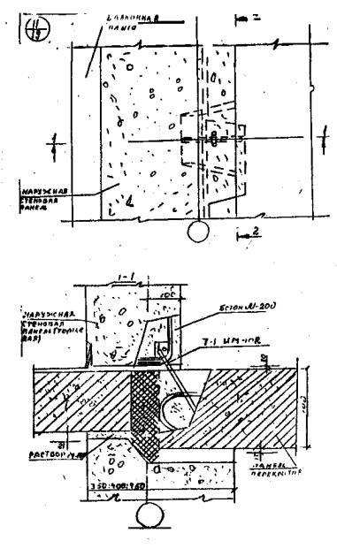

Монтаж крупнопанельных домов 135 серии.  Соединение торцевых наружных стеновых панелей с плитой перекрытия сплошной и входной наружной стеновой панели с рядовой. Узел 12/19. | Лист 82
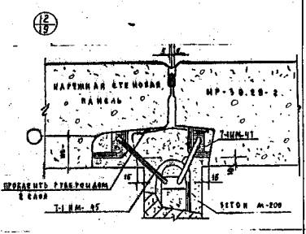

Монтаж крупнопанельных домов 135 серии.  Соединение торцевых наружных стеновых панелей с многопустотной панелью перекрытия. Узел 13/20. | Лист 83
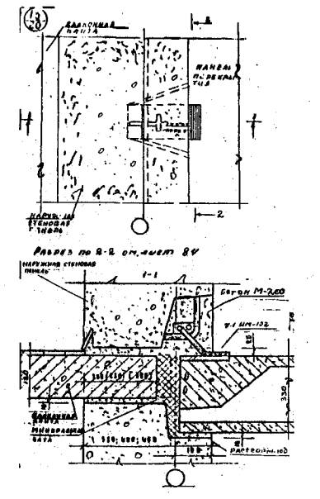

Монтаж крупнопанельных домов 135 серии.  Соединение торцевых наружных стеновых панелей с многопустотной панелью перекрытия. Узел 13/20. | Лист 84
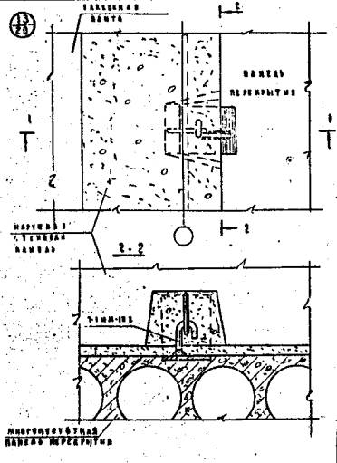

Монтаж крупнопанельных домов 135 серии.  Соединение торцевых наружных стеновых панелей с многопустотной панелью перекрытия. Узел 14/21. | Лист 85
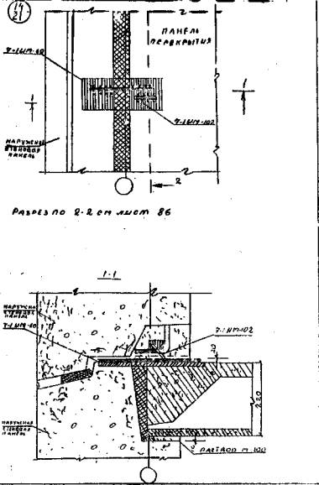

Монтаж крупнопанельных домов 135 серии.  Соединение торцевых наружных стеновых панелей с многопустотной панелью перекрытия. Узел 14/21. | Лист 86
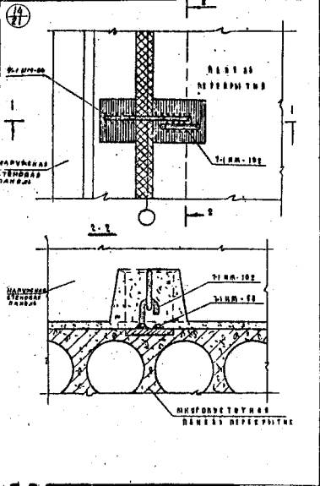

Монтаж крупнопанельных домов 135 серии.  Соединение торцевых наружных стеновых панелей (при однорядной разрезке наружных стен) с керамзитобетонными перегородками. Узел 15/22. | Лист 87
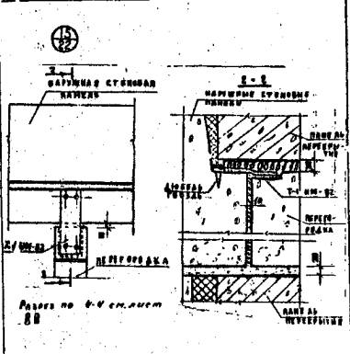

Монтаж крупнопанельных домов 135 серии.  Соединение торцевых наружных стеновых панелей (при однорядной разрезке наружных стен) с керамзитобетонными перегородками. Узел 15/22. | Лист 88
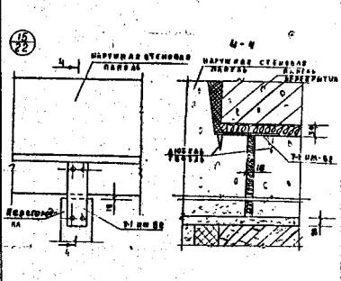

Монтаж крупнопанельных домов 135 серии.  Соединение торцевых наружных стеновых панелей (при однорядной разрезке наружных стен) с керамзитобетонными перегородками. Узел 15а/22. | Лист 89
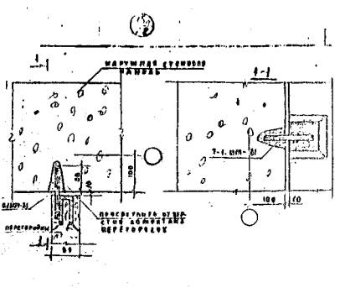

Монтаж крупнопанельных домов 135 серии.  Соединение торцевых наружных стеновых панелей (при однорядной разрезке наружных стен) с гипсобетонными перегородками. Узел 15а/22. | Лист 90
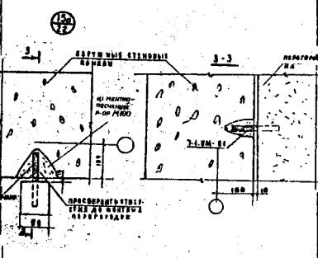

Монтаж крупнопанельных домов 135 серии.  Соединение внутренних стеновых панелей между собой. Узел 1,1а/23 | Лист 91
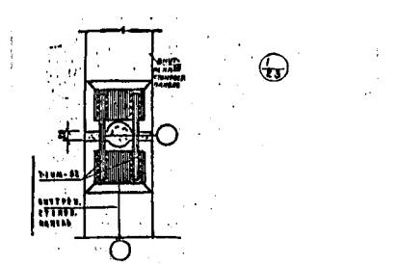
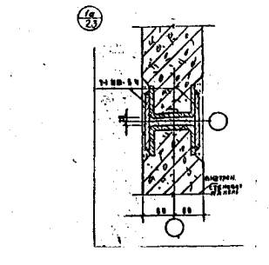

Монтаж крупнопанельных домов 135 серии.  Соединение внутренних стеновых панелей между собой. Узел 2,2а/23 | Лист 92
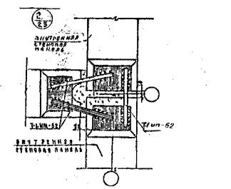
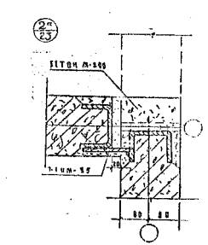

Монтаж крупнопанельных домов 135 серии.  Соединение внутренних стеновых панелей между собой. Узел 3,3а/23 | Лист 93
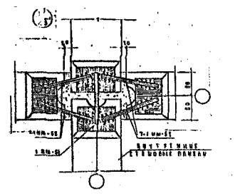
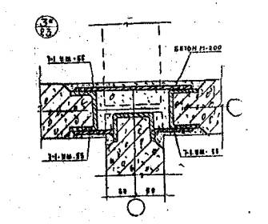

Монтаж крупнопанельных домов 135 серии.  Соединение внутренних стеновых панелей между собой. Узел 4,4а/23 | Лист 94
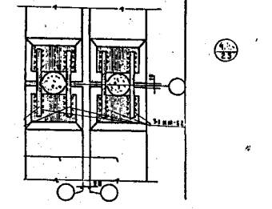
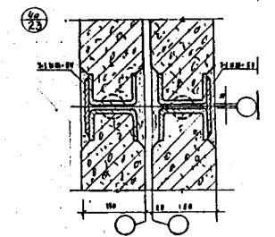

Монтаж крупнопанельных домов 135 серии.  Соединение внутренних стеновых панелей между собой. Узел 5,6/24 | Лист 95
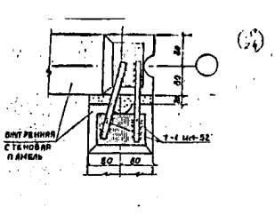
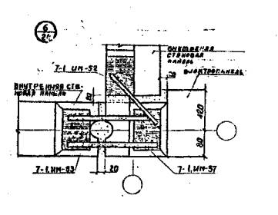

Монтаж крупнопанельных домов 135 серии.  Соединение внутренних стеновых панелей между собой. Узел 7,7а/24 | Лист 96
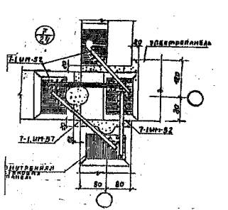
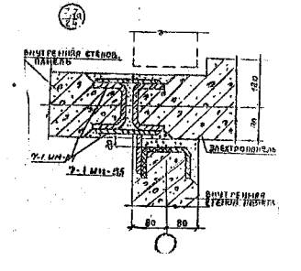

Монтаж крупнопанельных домов 135 серии.  Соединение внутренних стеновых панелей между собой. Узел 8,8а/24 | Лист 97
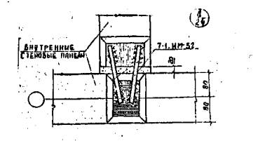
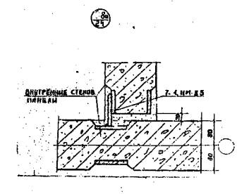

Монтаж крупнопанельных домов 135 серии.  Соединение внутренних стеновых панелей между собой. Узел 9/24 | Лист 98
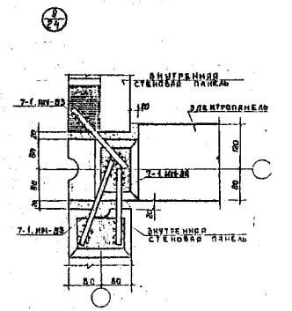
Примечание : Длина неоговоренных швов не менее 60 мм h =6мм

Монтаж крупнопанельных домов 135 серии.  Соединение сплошных панелей перекрытия с наружными стеновыми панелями. Узел 1/25 | Лист 99
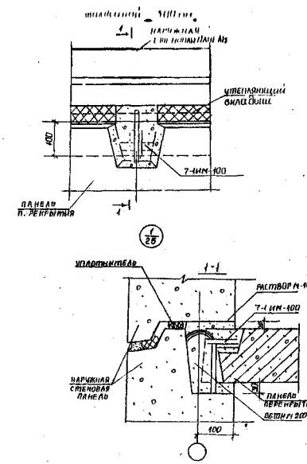

Монтаж крупнопанельных домов 135 серии.  Соединение сплошных панелей перекрытия с наружными стеновыми панелями. Узел 1/25 | Лист 100
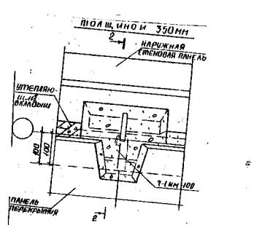
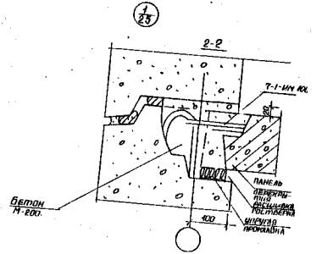

Монтаж крупнопанельных домов 135 серии.  Соединение сплошных панелей перекрытия с наружными стеновыми панелями. Узел 1/25 | Лист 101
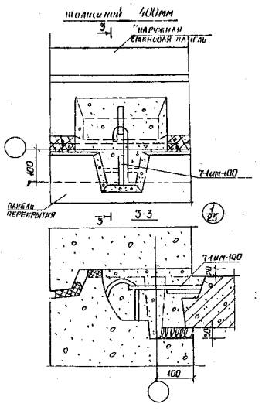

Монтаж крупнопанельных домов 135 серии.  Соединение сплошных панелей перекрытия между собой и внутренними стеновыми панелями. Узел 2/26 | Лист 102
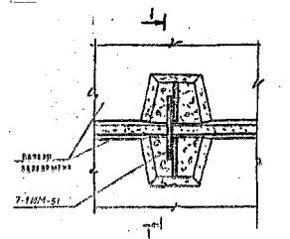
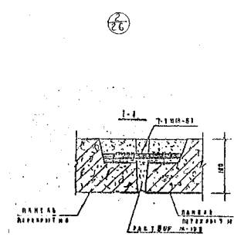
Монтаж крупнопанельных домов 135 серии.  Соединение сплошных панелей перекрытия между собой и внутренними стеновыми панелями. Узел 2/26 | Лист 102

Монтаж крупнопанельных домов 135 серии.  Соединение сплошных панелей перекрытия между собой и внутренними стеновыми панелями. Узел 3/26 | Лист 103
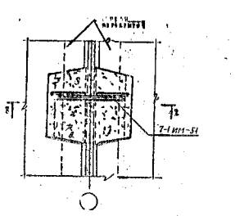
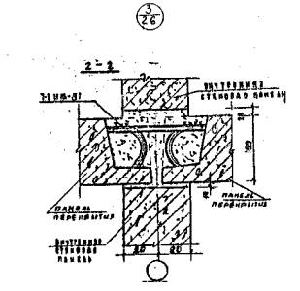

Монтаж крупнопанельных домов 135 серии.  Соединение сплошных панелей перекрытия между собой и внутренними стеновыми панелями. Узел 4/26 | Лист 104
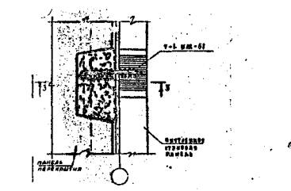
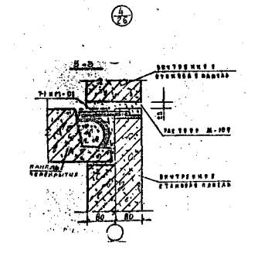

Монтаж крупнопанельных домов 135 серии.  Соединение сплошных панелей перекрытия между собой и внутренними стеновыми панелями. Узел 5/27 | Лист 105
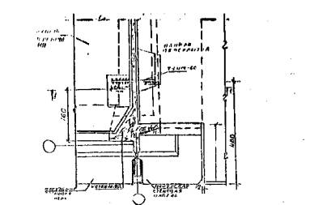
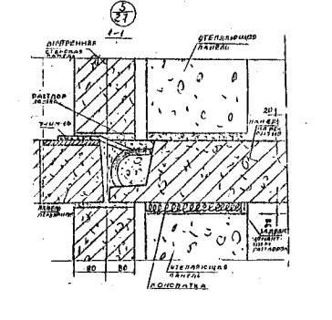

Монтаж крупнопанельных домов 135 серии.  Соединение сплошных панелей перекрытия между собой при однорядной разрезке наружных стен. Узел 6/28 | Лист 106
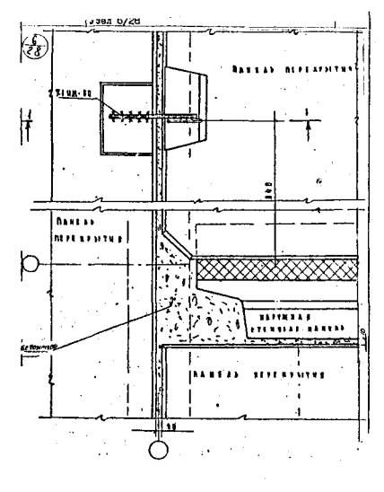

Монтаж крупнопанельных домов 135 серии.  Соединение сплошных панелей перекрытия между собой при однорядной разрезке наружных стен. Узел 6/28 | Лист 107
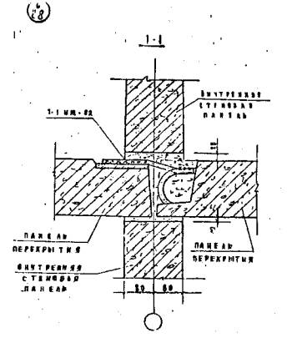

Монтаж крупнопанельных домов 135 серии.  Соединение сплошных панелей перекрытия с внутренними стеновыми панелями. Узел 7/29 | Лист 108
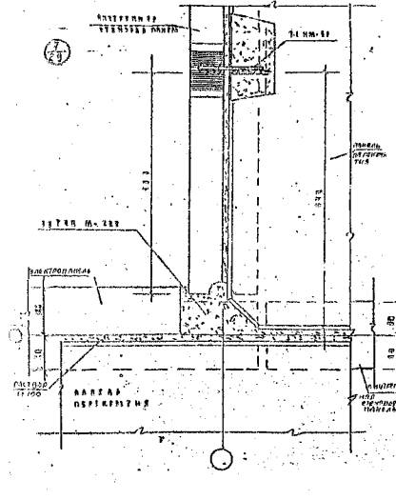

Монтаж крупнопанельных домов 135 серии.  Соединение сплошных панелей перекрытия с внутренними стеновыми панелями. Узел 8/29 | Лист 109
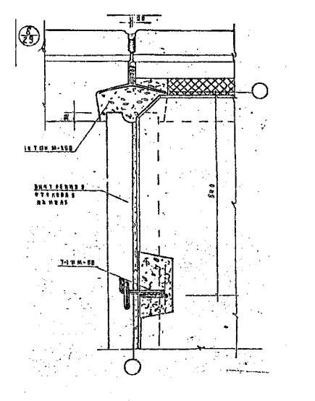

Монтаж крупнопанельных домов 135 серии.  Соединение сплошных панелей перекрытия с наружными стеновыми панелями (торцевыми) при однорядной разрезке наружных стен. Узел 9/30 | Лист 110
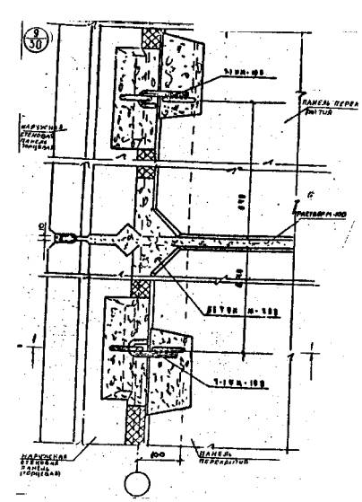

Монтаж крупнопанельных домов 135 серии.  Соединение сплошных панелей перекрытия с наружными стеновыми панелями (торцевыми) при однорядной разрезке наружных стен. Узел 9/30 | Лист 111
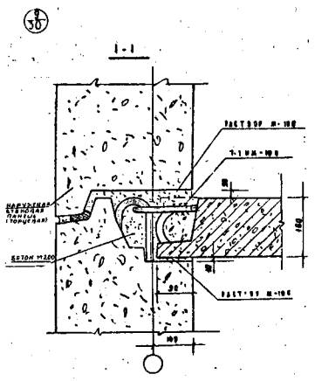

Монтаж крупнопанельных домов 135 серии.  Соединение сплошных панелей перекрытия с наружными стеновыми панелями (торцевыми) при однорядной разрезке наружных стен. Узел 10/31 | Лист 112
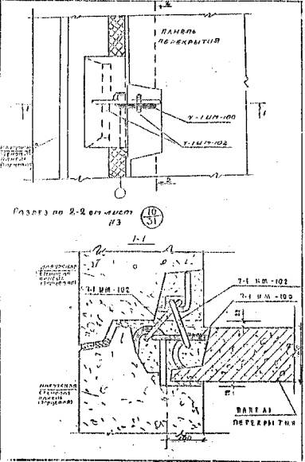

Монтаж крупнопанельных домов 135 серии.  Соединение сплошных панелей перекрытия с наружными стеновыми панелями (торцевыми) при однорядной разрезке наружных стен. Узел 10/31 | Лист 113
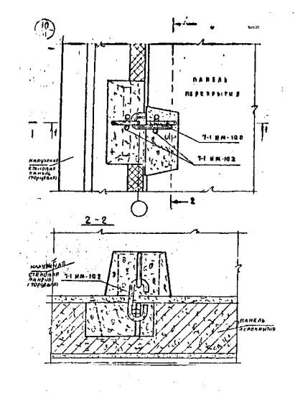

Монтаж крупнопанельных домов 135 серии.  Соединение сплошных панелей перекрытия с торцевыми наружными стеновыми панелями при однорядной разрезке наружных стен. Узел 11/32 | Лист 114
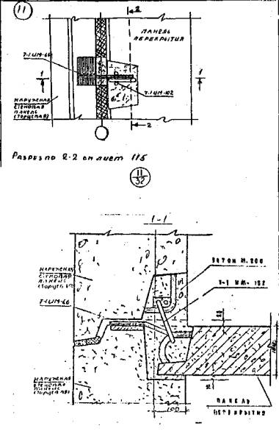

Монтаж крупнопанельных домов 135 серии.  Соединение сплошных панелей перекрытия с торцевыми наружными стеновыми панелями при однорядной разрезке наружных стен. Узел 11/32 | Лист 115
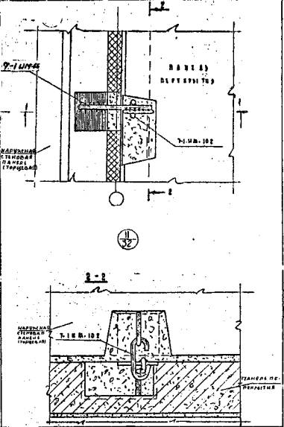

Монтаж крупнопанельных домов 135 серии.  Соединение панелей перекрытия (пустотных) с торцевыми стеновыми панелями при однорядной разрезке наружных стен. Узел 1/33 | Лист 116
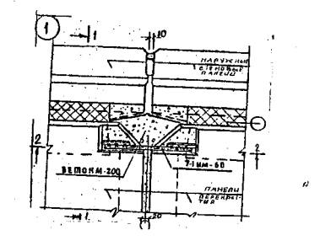
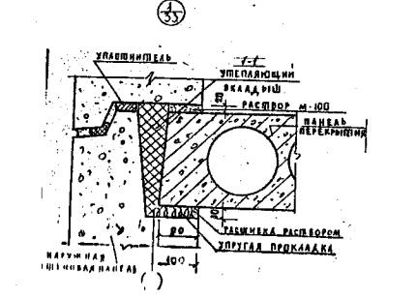

Монтаж крупнопанельных домов 135 серии.  Соединение панелей перекрытия (пустотных) с торцевыми стеновыми панелями при однорядной разрезке наружных стен. Узел 1/33 | Лист 117
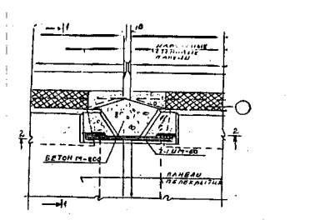
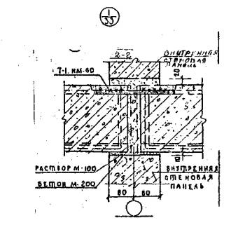

Монтаж крупнопанельных домов 135 серии.  Соединение панелей перекрытия (пустотных) с торцевыми стеновыми панелями при однорядной разрезке наружных стен. Узел 2,3/33 | Лист 118
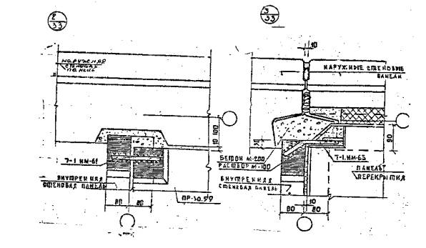

Монтаж крупнопанельных домов 135 серии.  Соединение панелей перекрытия (пустотных) с наружными стеновыми панелями при однорядной разрезке наружных стен. Узел 4/34 | Лист 119
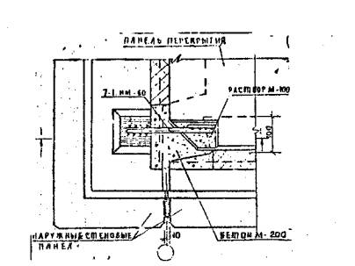
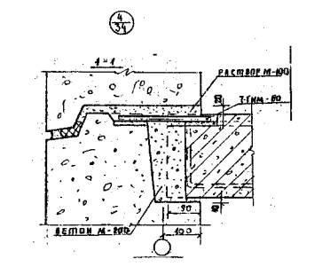

Монтаж крупнопанельных домов 135 серии.  Соединение панелей перекрытия (пустотных) с наружными стеновыми панелями при однорядной разрезке наружных стен. Узел 5,6/34 | Лист 120
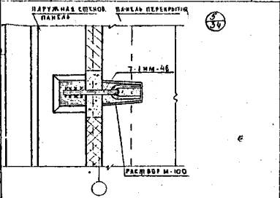
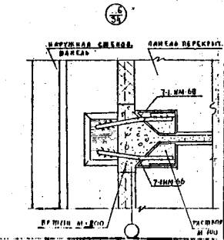

Монтаж крупнопанельных домов 135 серии.  Соединение панелей перекрытия (пустотных) с наружными стеновыми панелями при однорядной разрезке наружных стен. Узел 4/34 | Лист 121
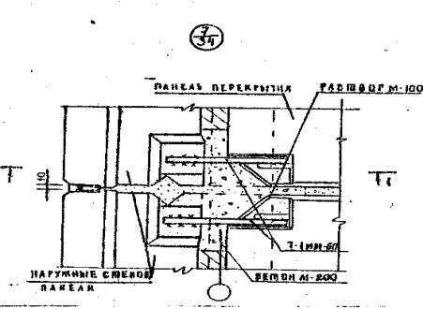

Монтаж крупнопанельных домов 135 серии.  Соединение панелей перекрытия (пустотных) с наружными стеновыми панелями и между собой при однорядной разрезке наружных стен. Узел 8/35 | Лист 122
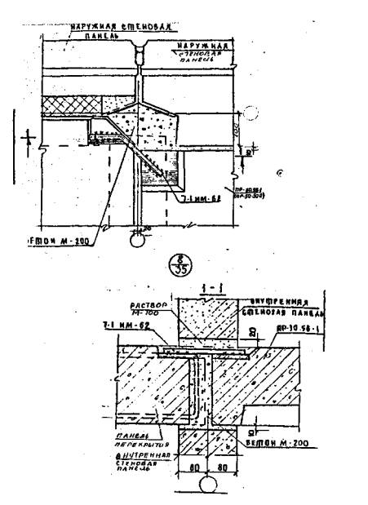

Монтаж крупнопанельных домов 135 серии.  Соединение панелей перекрытия (пустотных) с наружными стеновыми панелями и между собой при однорядной разрезке наружных стен. Узел 9/35 | Лист 123
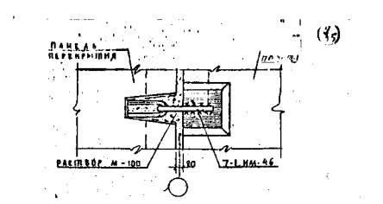
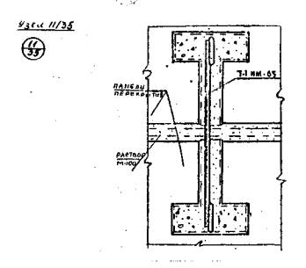

Монтаж крупнопанельных домов 135 серии.  Соединение панелей перекрытия (пустотных) с наружными стеновыми панелями и между собой при однорядной разрезке наружных стен. Узел 10/35 | Лист 124
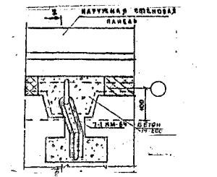
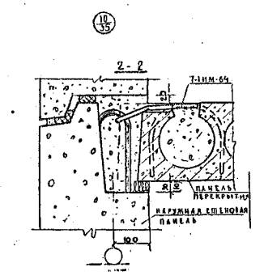

Монтаж крупнопанельных домов 135 серии.  Соединение панелей перекрытия (пустотных) между собой и внутренними стеновыми панелями. Узел 12,14/36 | Лист 125
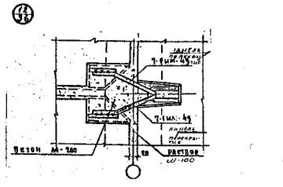
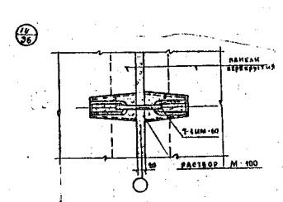

Монтаж крупнопанельных домов 135 серии.  Соединение панелей перекрытия (пустотных) между собой и внутренними стеновыми панелями. Узел 13/36 | Лист 126
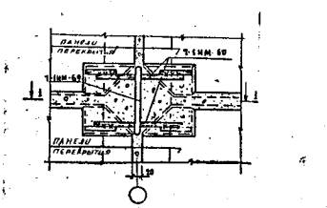
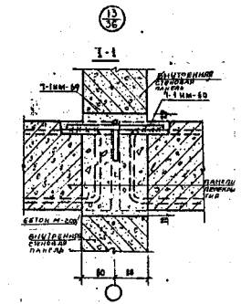

Монтаж крупнопанельных домов 135 серии.  Соединение панелей перекрытия (пустотных) между собой и внутренними стеновыми панелями. Узел 15/36 | Лист 127
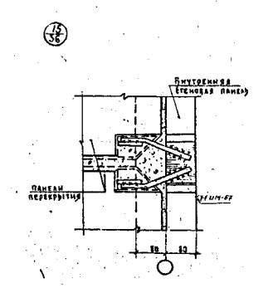

Монтаж крупнопанельных домов 135 серии.  Соединение панелей перекрытия (пустотных) между собой и внутренними стеновыми панелями. Узел 16/36 | Лист 128
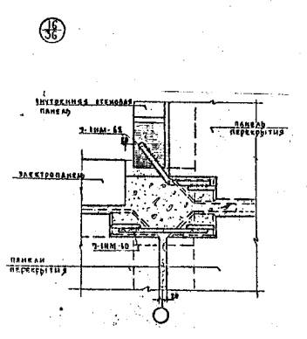

Монтаж крупнопанельных домов 135 серии.  Соединение панелей перекрытия (пустотных) между собой. Узел 17/37 | Лист 129
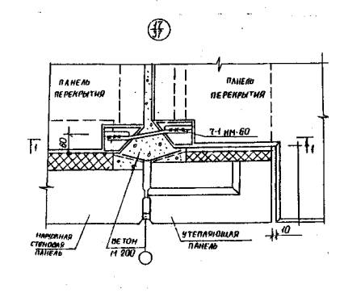

Монтаж крупнопанельных домов 135 серии.  Соединение панелей перекрытия (пустотных) между собой. Узел 17/37 | Лист 130
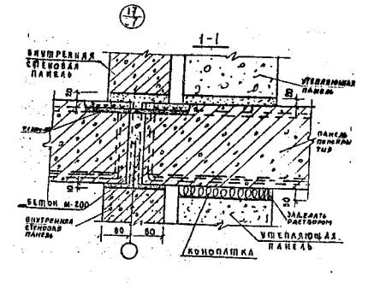

Монтаж крупнопанельных домов 135 серии.  Соединение панелей перекрытия (пустотных) между собой. Узел 18/37 | Лист 131
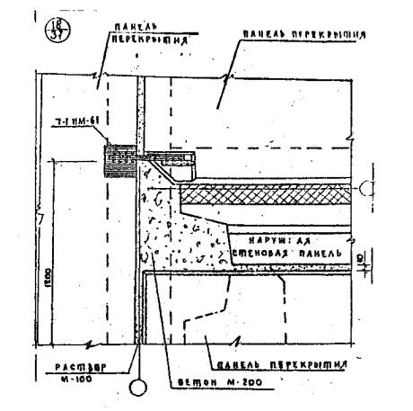

Монтаж крупнопанельных домов 135 серии.  Соединение гипсобетонных перегородок с панелями перекрытиями, внутренними стеновыми панелями и между собой. Узел 1,3/38 | Лист 132
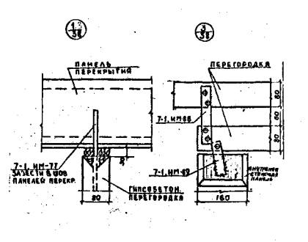

Монтаж крупнопанельных домов 135 серии.  Соединение гипсобетонных перегородок с панелями перекрытиями, внутренними стеновыми панелями и между собой. Узел 2/38 | Лист 133
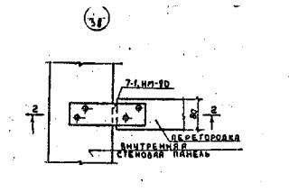
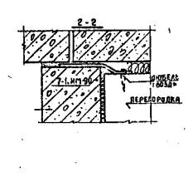

Монтаж крупнопанельных домов 135 серии.  Соединение гипсобетонных перегородок с панелями перекрытиями, внутренними стеновыми панелями и между собой. Узел 4/38 | Лист 134
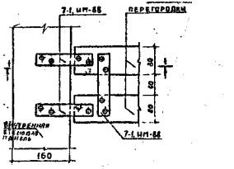
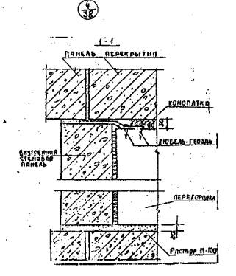
Монтаж крупнопанельных домов 135 серии.  Соединение гипсобетонных перегородок с панелями перекрытиями, внутренними стеновыми панелями и между собой. Узел 1,3/38 | Лист 132
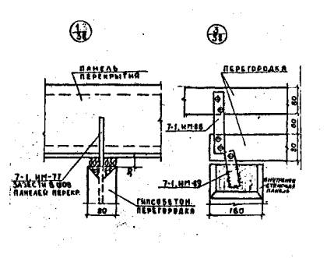

Монтаж крупнопанельных домов 135 серии.  Соединение гипсобетонных перегородок с панелями перекрытиями, внутренними стеновыми панелями и между собой. Узел 5,6,7/38 | Лист 135
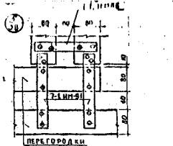
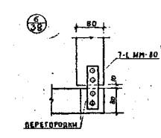
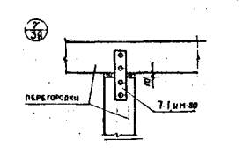

Монтаж крупнопанельных домов 135 серии.  Детали заделки швов между перегородками и другими конструкциями. Узел -/40 | Лист 136
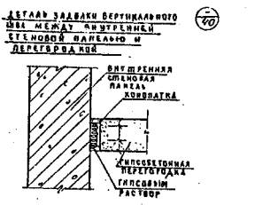
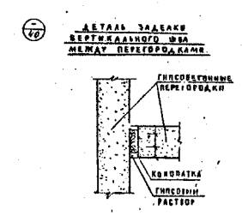

Монтаж крупнопанельных домов 135 серии.  Детали заделки швов между перегородками и другими конструкциями. Узел -/40 | Лист 137
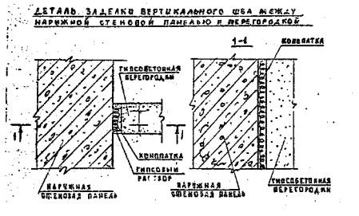

Монтаж крупнопанельных домов 135 серии.  Детали заделки швов между перегородками и другими конструкциями. Узел -/40 | Лист 138
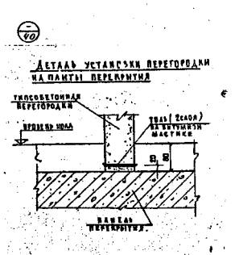

Монтаж крупнопанельных домов 135 серии.  Детали заделки швов между перегородками и другими конструкциями. Узел -/40 | Лист 139
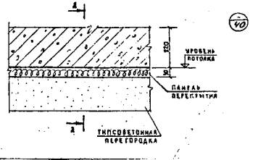
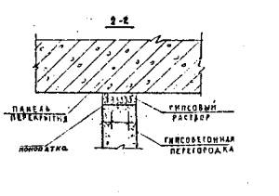

Монтаж крупнопанельных домов 135 серии.  Соединение сплошной плиты перекрытия с балконной плитой БП1 при однорядной разрезке наружных стен. Узел 1/43 | Лист 140
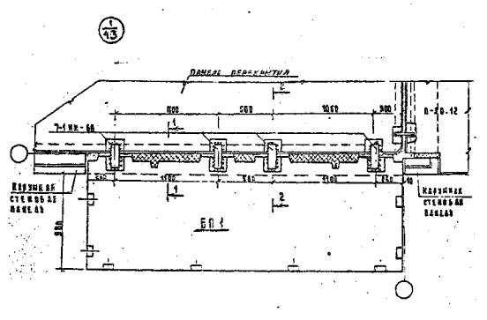

Монтаж крупнопанельных домов 135 серии.  Соединение сплошной плиты перекрытия с балконной плитой БП1 при однорядной разрезке наружных стен. Узел 1/43 | Лист 14 1
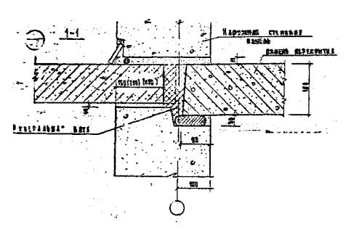
Примечание :
1. Сварка по контуру непрерывным швом h _{шв} =8мм электродом Э-42А l ≤80 мм
2. Размеры в скобках даны соответственно для толщин продольной наружной стены 300, 350 и 400 мм.

Монтаж крупнопанельных домов 135 серии.  Соединение сплошной плиты перекрытия с балконной плитой БП1 при однорядной разрезке наружных стен. Узел 1/43 | Лист 142
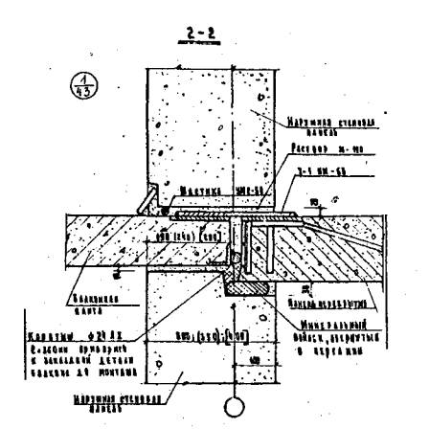

Монтаж крупнопанельных домов 135 серии.  Соединение сплошной плиты перекрытия с балконной плитой БП-2 при однорядной разрезке наружных стен. Узел 2/44 | Лист 143
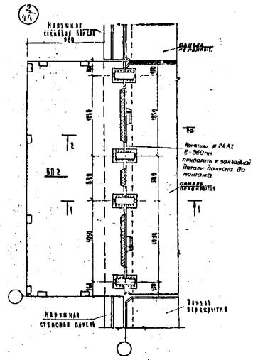

Монтаж крупнопанельных домов 135 серии.  Соединение сплошной плиты перекрытия с балконной плитой БП-2 при однорядной разрезке наружных стен. Узел 2/44 | Лист 144
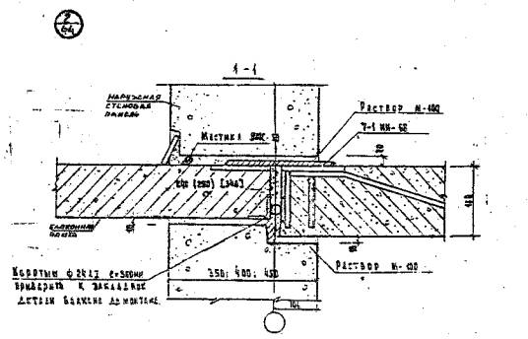

Монтаж крупнопанельных домов 135 серии.  Соединение сплошной плиты перекрытия с балконной плитой БП-2 при однорядной разрезке наружных стен. Узел 2/44 | Лист 145
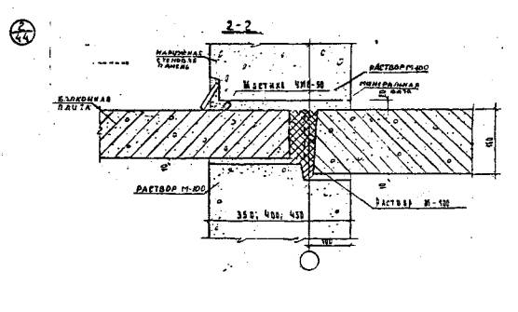
Примечание :
1. Сварка по контуру непрерывным швом h _{шв} =8мм электродом Э-42А l ≤80 мм
2. Размеры в скобках даны соответственно для толщин продольной наружной стены 300, 350 и 400 мм.

Монтаж крупнопанельных домов 135 серии.  Соединение балконной плиты БП-1 с многопустотной панелью перекрытия при однорядной разрезке наружных стен. Узел 1/45 | Лист 146
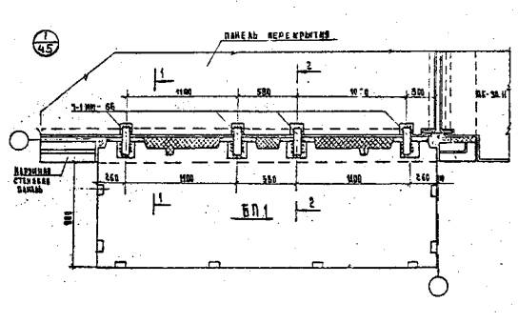
Разрезы по 1-1, 2-2 см. лист 147, 148

Монтаж крупнопанельных домов 135 серии.  Соединение балконной плиты БП-1 с многопустотной панелью перекрытия при однорядной разрезке наружных стен. Узел 1/45 | Лист 147
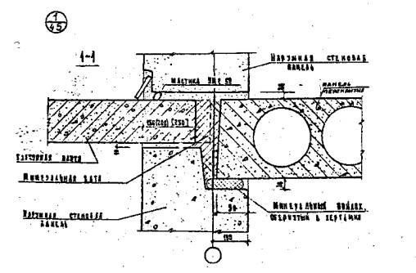

Монтаж крупнопанельных домов 135 серии.  Соединение балконной плиты БП-1 с многопустотной панелью перекрытия при однорядной разрезке наружных стен. Узел 1/45 | Лист 148
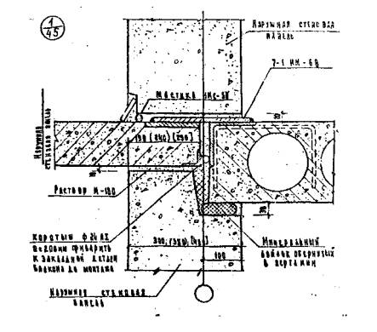
Примечание :
1. Сварка по контуру непрерывным швом h _{шв} =8мм электродом Э-42А l ≤80 мм
2. Размеры в скобках даны соответственно для толщин продольной наружной стены 300, 350 и 400 мм.

Монтаж крупнопанельных домов 135 серии.  Соединение балконной плиты БП-2 с многопустотной панелью перекрытия при однорядной разрезке наружных стен. Узел 2/46 | Лист 149
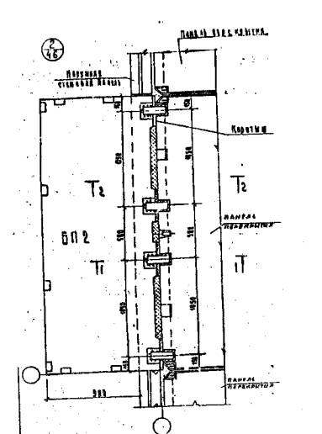

Монтаж крупнопанельных домов 135 серии.  Соединение балконной плиты БП-2 с многопустотной панелью перекрытия при однорядной разрезке наружных стен. Узел 2/46 | Лист 150
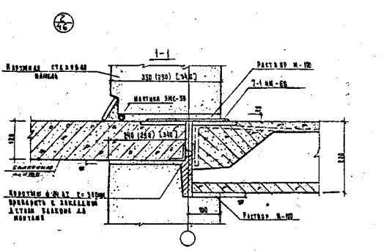

Монтаж крупнопанельных домов 135 серии.  Соединение балконной плиты БП-2 с многопустотной панелью перекрытия при однорядной разрезке наружных стен. Узел 2/46 | Лист 151
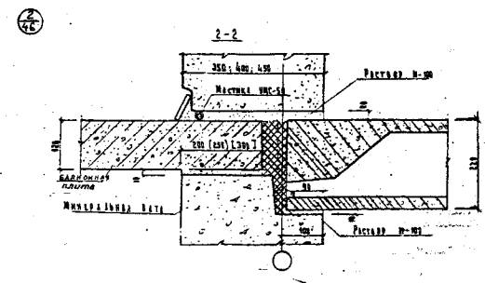
Примечание :
1. Сварка по контуру непрерывным швом h _{шв} =8мм электродом Э-42А l ≤80 мм
2. Размеры в скобках даны соответственно для толщин продольной наружной стены 300, 350 и 400 мм.

Монтаж крупнопанельных домов 135 серии.  Соединение парапетных стеновых панелей с чердачными панелями. Узел 1/57 | Лист 152
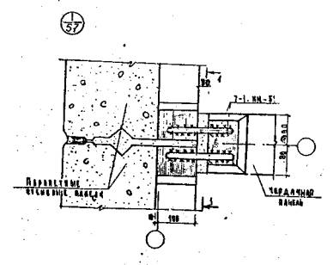

Монтаж крупнопанельных домов 135 серии.  Соединение парапетных стеновых панелей с чердачными панелями. Узел 1а/57 | Лист 153
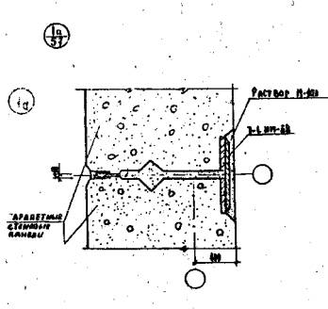

Монтаж крупнопанельных домов 135 серии.  Соединение парапетных стеновых панелей с чердачными панелями. Узел 2/57 | Лист 154
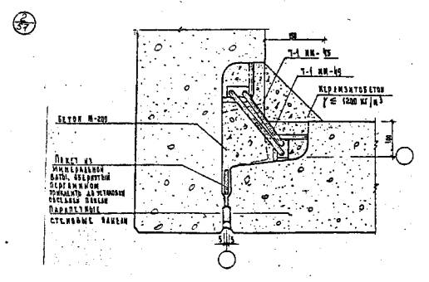

Монтаж крупнопанельных домов 135 серии.  Соединение парапетных стеновых панелей с чердачными панелями. Узел 3/57 | Лист 155
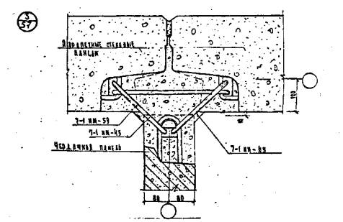

Монтаж крупнопанельных домов 135 серии.  Соединение парапетных стеновых панелей с чердачными панелями. Узел 4а/58 | Лист 156
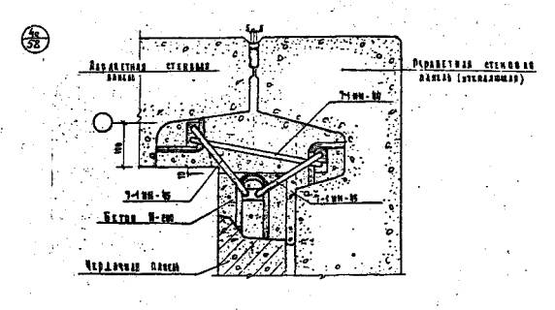

Монтаж крупнопанельных домов 135 серии.  Соединение парапетных стеновых панелей с чердачными панелями. Узел 5а,б/58 | Лист 157
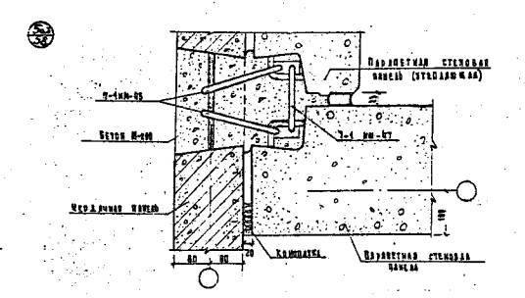

Монтаж крупнопанельных домов 135 серии.  Соединение парапетных стеновых панелей с чердачными панелями. Узел 6а,б/58 | Лист 158
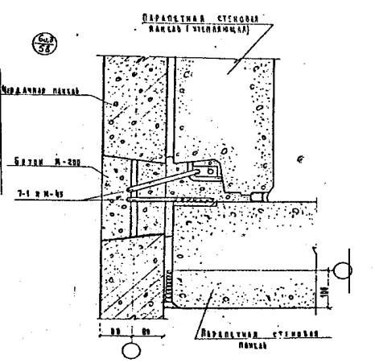

Монтаж крупнопанельных домов 135 серии.  Соединение парапетных стеновых панелей с чердачными панелями. Узел 7/59 | Лист 159
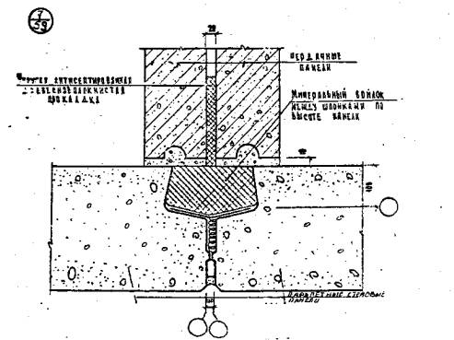

Монтаж крупнопанельных домов 135 серии.  Соединение парапетных стеновых панелей с чердачными панелями. Узел 7а/59 | Лист 160
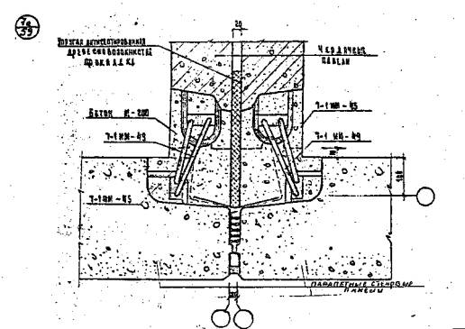

Монтаж крупнопанельных домов 135 серии.  Соединение парапетных стеновых панелей с чердачными панелями. Узел 8/59 | Лист 161
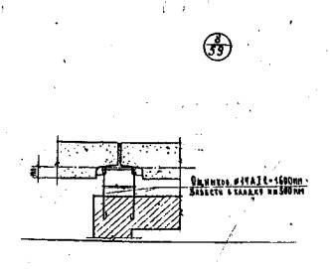

Монтаж крупнопанельных домов 135 серии.  Соединение чердачных панелей между собой. Узел 1,2/60 | Лист 162
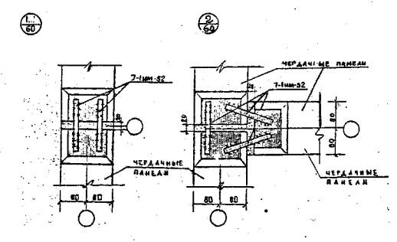

Монтаж крупнопанельных домов 135 серии.  Соединение чердачных панелей между собой. Узел 3,7/60 | Лист 163
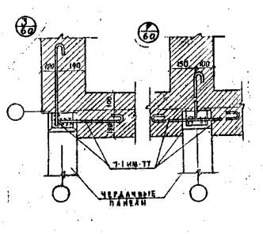

Монтаж крупнопанельных домов 135 серии.  Соединение чердачных панелей между собой. Узел 4/60 | Лист 164
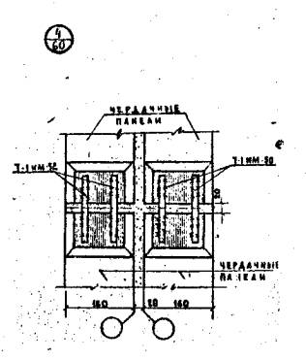

Монтаж крупнопанельных домов 135 серии.  Соединение чердачных панелей между собой. Узел 5/60 | Лист 165
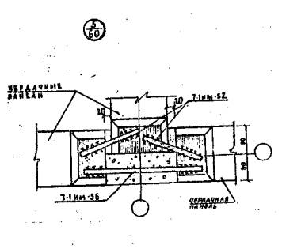

Монтаж крупнопанельных домов 135 серии.  Соединение чердачных панелей между собой. Узел 6/60 | Лист 166
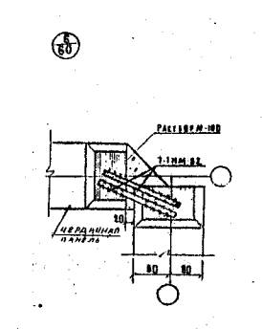

Монтаж крупнопанельных домов 135 серии.  Соединение прижимных камней. Узел 1/61 | Лист 167
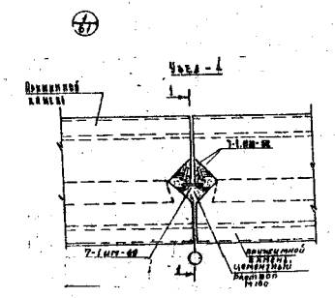

Монтаж крупнопанельных домов 135 серии.  Соединение прижимных камней. Узел 1/61 | Лист 168
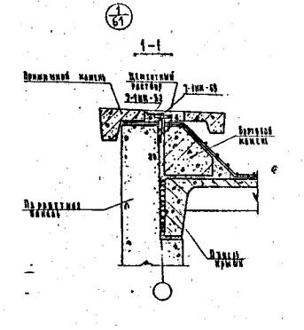

Монтаж крупнопанельных домов 135 серии.  Соединение прижимных камней. Узел 1/61 | Лист 169
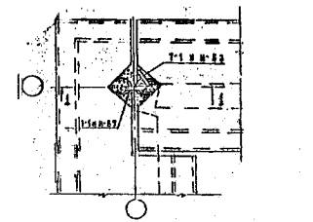
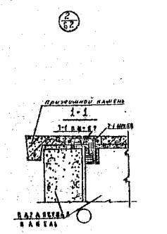

Монтаж крупнопанельных домов 135 серии.  Соединение прижимных камней. Узел 3/62 | Лист 170
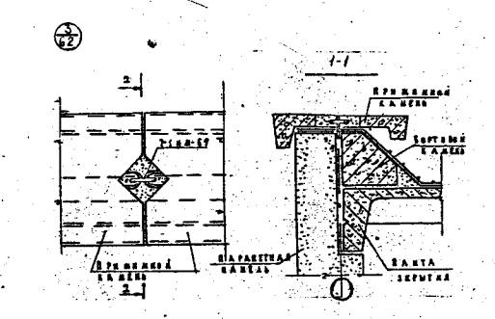

Монтаж крупнопанельных домов 135 серии.  Соединение прижимных камней. Узел 4/62 | Лист 171
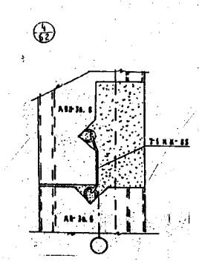

Монтаж крупнопанельных домов 135 серии.  Соединение прижимных камне1. Узел 5/62 | Лист 172
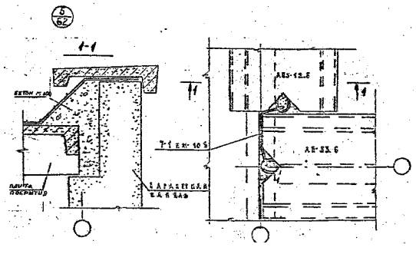

Монтаж крупнопанельных домов 135 серии.  Крепление панели-стойки под козырек. Узел 1,2/63 | Лист 173
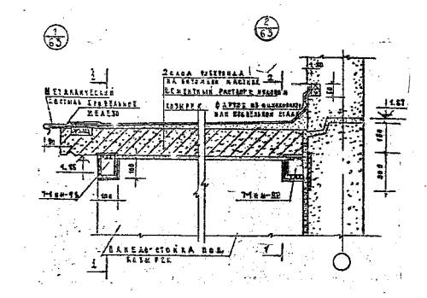

Монтаж крупнопанельных домов 135 серии.  Крепление панели-стойки под козырек. Разрезы к узлам 1,2/63 | Лист 174
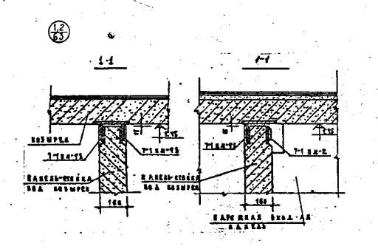

Монтаж крупнопанельных домов 135 серии.  Крепление панели-стойки под козырек. Узел 3/63 | Лист 175
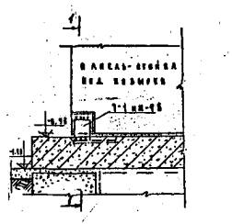
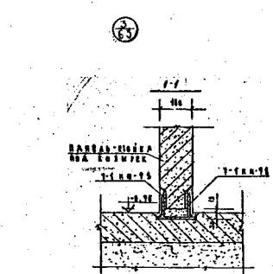

Монтаж крупнопанельных домов 135 серии.  Крепление панели-стойки под козырек. Узел 4/63 | Лист 176
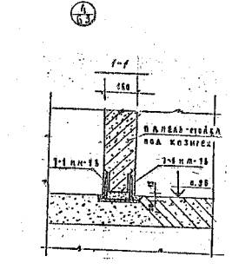

Монтаж крупнопанельных домов 135 серии.  Крепление козырька над входом и установка стойки под козырек. Узел 5/64 | Лист 177
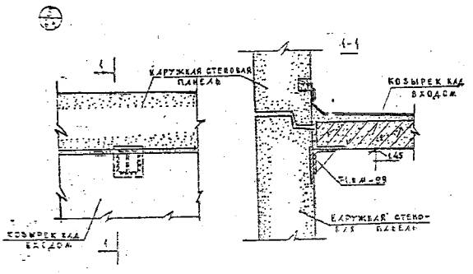

Монтаж крупнопанельных домов 135 серии.  Крепление козырька над входом и установка стойки под козырек. Узел 6/64 | Лист 178
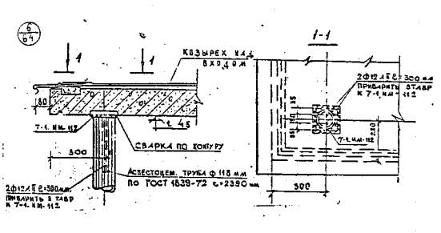
Примечание:
1. Сварка выполняется электродом Э-42А.
2. Все неоговоренные швы выполняются высотой h_{шв}=8мм

Монтаж крупнопанельных домов 135 серии.  Крепление козырька над входом и установка стойки под козырек. Узел 7/64 | Лист 179
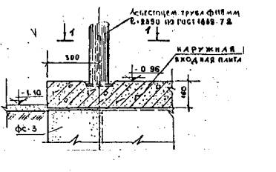
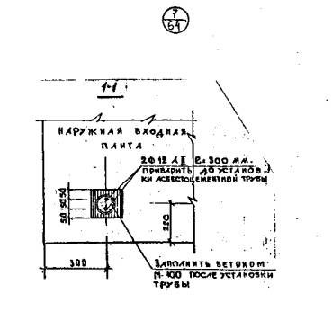

Монтаж крупнопанельных домов 135 серии.  Детали чердака и панелей крыши у температурного шва. Узел 1/72 | Лист 180
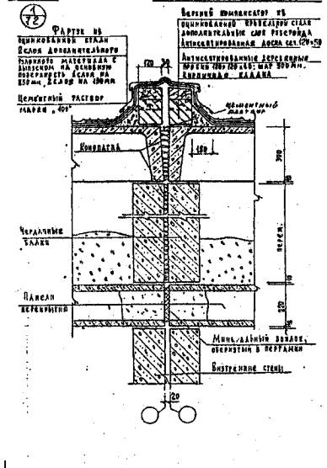

Монтаж крупнопанельных домов 135 серии.  Детали чердака и панелей крыши у температурного шва. Узел 1/72 | Лист 181
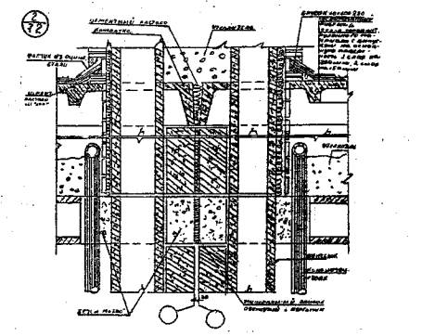

Монтаж крупнопанельных домов 135 серии.  Детали заделки вентблоков на чердаке и примыкание панелей. Узел 3/73 | Лист 182
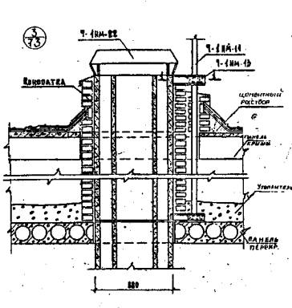

Монтаж крупнопанельных домов 135 серии.  Детали заделки вентблоков на чердаке и примыкание панелей. Узел 4/73 | Лист 183
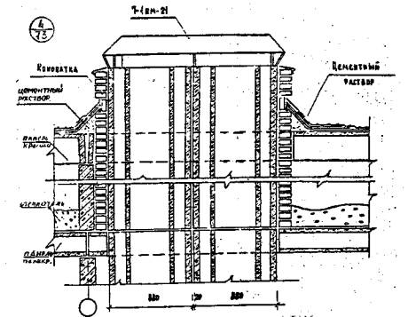

Монтаж крупнопанельных домов 135 серии.  Детали заделки вентблоков на чердаке и примыкание панелей крыши. Крепление слива из оцинкованной стали и разрез по 1-1, 2-2. | Лист 184
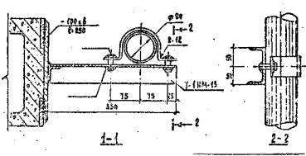
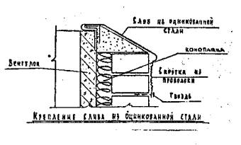

Монтаж крупнопанельных домов 135 серии.  Детали заделки стыка плит покрытия, устройство внутреннего водостока. Узел 5/74 | Лист 185
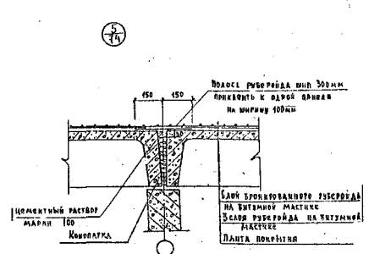

Монтаж крупнопанельных домов 135 серии.  Устройство внутреннего водостока. Узел 6/74 | Лист 186
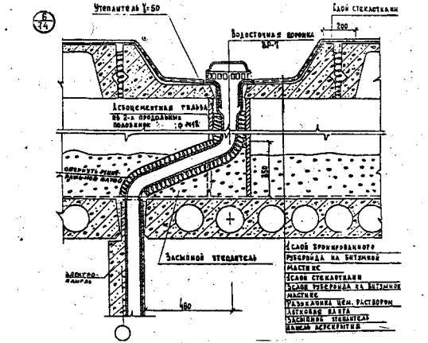

Монтаж крупнопанельных домов 135 серии.  Детали заделки стыка плит покрытия, устройство внутреннего водостока. Узел 7/74 | Лист 187
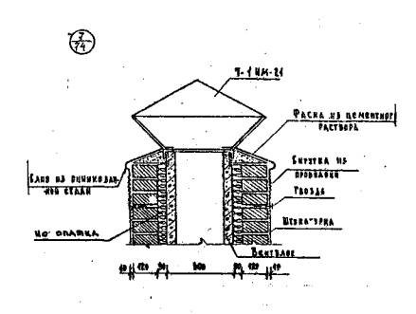

Монтаж крупнопанельных домов 135 серии.  Детали ветниляции кухни последнего этажа. Узел 8/75 | Лист 188
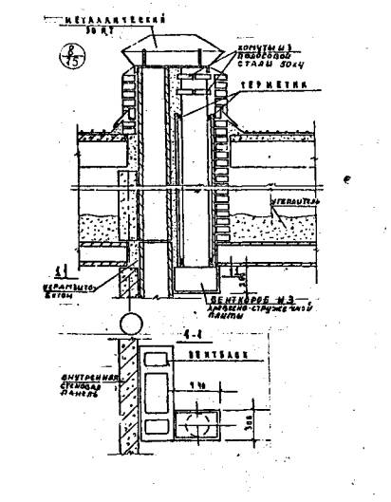

Монтаж крупнопанельных домов 135 серии.  Деталь сопряжения канализационного стояка с крышей. Узел 9/75 | Лист 189
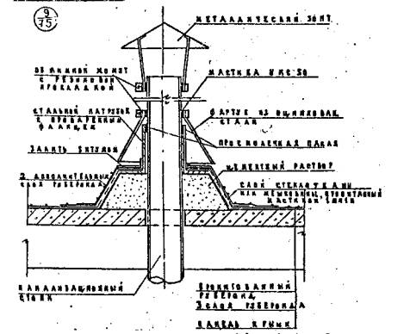

Номенклатура и основные показатели металлических монтажных элементов серии 135
Таблица 6
Марка | эскиз | Размеры (мм) |  |  | Масса марки (мм)
 |  | а | в | с
1 | 2 | 3 | 4 | 5 | 6
7-1 ИМ-44 | 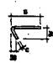 | 100 | 420 | 12А-1 | 0,46
7-1 ИМ-45 |  | 100 | 300 | 12А-1 | 0,36
7-1 ИМ-46 |  | 100 | 170 | 12А-1 | 0,24
7-1 ИМ-47 |  | 100 | 260 | 12А-1 | 0,32
7-1 ИМ-49 |  | 100 | 350 | 12А-1 | 0,40
7-1 ИМ-59 |  | 100 | 480 | 12А-1 | 0,52
7-1 ИМ-64 | 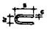 | 35 |  | 12А-1 | 0,36
7-1 ИМ-51 |  | - | 180 | 12А-1 | 0,16
7-1 ИМ-52 |  | - | 210 | 10А-1 | 0,13
7-1 ИМ-53 |  | - | 250 | 10А-1 | 0,15
7-1 ИМ-56 |  | - | 340 | 10А-1 | 0,21
7-1 ИМ-57 |  | - | 280 | 10А-1 | 0,17
7-1 ИМ-60 |  | - | 230 | 10А-1 | 0,14
7-1 ИМ-61 |  | - | 170 | 10А-1 | 0,11
7-1 ИМ-65 |  | - | 490 | 10А-1 | 0,30
7-1 ИМ-108 |  | - | 800 | 10А-1 | 0,50
7-1 ИМ-77 |  | - | 200 | 8А-1 | 0,08
7-1 ИМ-81 |  | - | 150 | 8А-1 | 0,06
7-1 ИМ-87 |  | - | 300 | 8А-1 | 0,12
7-1 ИМ-92 |  | - | 100 | 8А-1 | 0,04
7-1 ИМ-93 |  | - | 170 | 8А-1 | 0,07
7-1 ИМ-96 |  | - | 120 | 8А-1 | 0,05
7-1 ИМ-62 | 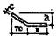 | 120 | 120 | 10А-1 | 0,15
7-1 ИМ-63 |  | 90 | 110 | 10А-1 | 0,13
7-1 ИМ-67 | 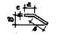 | 60 | 140 | 10А-1 | 0,12
7-1 ИМ-66 | 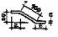 | 70 | 90 | 10А-1 | 0,16
Продолжение таблицы 6
1 | 2 | 3 | 4 | 5
7-1 ИМ-69 | 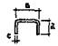 | 120 | 80 | 10А-1 | 0,19
7-1 ИМ-100 | 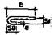 | - | 170 | 10А-1 | 0,13
7-1 ИМ-101 |  | - | 100 | 10А-1 | 0,09
7-1 ИМ-102 | 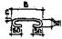 | - | 140 | 10А-1 | 0,19
7-1 ИМ-105 | 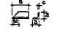 | 50 | 120 | 5 | 0,45
7-1 ИМ-103 | 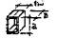 | 140 | 100 | - | 2,46
7-1 ИМ-74 | 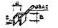 | 80 | 50 | 6 | 0,48
7-1 ИМ-48 | 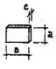 | 100 | 120 | 6 | 0,56
7-1 ИМ-50 |  | 100 | 100 | 6 | 0,47
7-1 ИМ-54 |  | 100 | 150 | 6 | 0,71
7-1 ИМ-55 |  | 100 | 110 | 6 | 0,52
7-1 ИМ-58 |  | 100 | 160 | 6 | 0,75
7-1 ИМ-71 |  | 100 | 300 | 6 | 1,41
7-1 ИМ-75 |  | 30 | 180 | 6 | 0,25
7-1 ИМ-76 |  | 30 | 100 | 6 | 0,14
7-1 ИМ-78 |  | 30 | 250 | 6 | 0,37
7-1 ИМ-79 |  | 50 | 200 | 6 | 0,47
7-1 ИМ-84 |  | 30 | 80 | 6 | 0,11
7-1 ИМ-94 |  | 30 | 70 | 6 | 0,10
7-1 ИМ-95 |  | 50 | 120 | 6 | 0,28
7-1 ИМ-97 |  | 50 | 160 | 6 | 0,38
7-1 ИМ-68 |  | 80 | 250 | 8 | 1,26
7-1 ИМ-98 |  | 80 | 180 | 8 | 0,65
7-1 ИМ-72 | 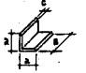 | 140 | 170 | 10 | 3,66
7-1 ИМ-73 |  | 160 | 150 | 10 | 5,47
7-1 ИМ-99 |  | 125 | 120 | 6 | 2,29
7-1 ИМ-104 |  | 80 | 100 | 5 | 0,50
7-1 ИМ-106 |  | 63/40 | 170 | 5 | 0,66
7-1 ИМ-107 |  | 50 | 70 | 5 | 0,26
7-1 ИМ-80 | 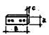 | 30 | 130 | 6 | 0,18
7-1 ИМ-88 | 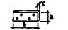 | 30 | 180 | 6 | 0,25
7-1 ИМ-90 |  | 50 | 200 | 6 | 0,47
7-1 ИМ-83 | 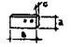 | 50 | 130 | 6 | 0,31
7-1 ИМ-86 |  | 30 | 80 | 6 | 0,11
7-1 ИМ-82 | 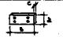 | 50 | 170 | 6 | 0,40
7-1 ИМ-89 | 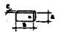 | 30 | 100 | 6 | 0,14
7-1 ИМ-85 | 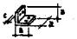 | 30 | 100 | 6 | 0,28
7-1 ИМ-91 | 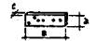 | 30 | 250 | 6 | 0,35
Примечания:
1. Механические монтажи элементы, примыкающие к наружным стенам, должны иметь антиррозийное цинковое покрытие, выполненное методом металлизации напылением.
2. У ИМ-73, ИМ-99 ребра жесткости не показаны.

Указатель расположения монтажных узлов серии 135 в альбоме
№ узла /№ листа по альбому часть 9 раздел 9.1-1 серии 135 | № листа по настоящему альбому
Детали герметизации стыков | 32-38
1а,б/8 | 39
2а,б/8 | 40
3а,б/8 | 41,42
4а,б/8 | 43
5а,б/9 | 44
6а,б/9 | 45
7а,б/9 | 46
8а,б/9 | 47
1/10 | 48
1а/10 | 49
2/10 | 50
4/10, 4а/10 | 51
5/11,5а/11 | 52
6/11,6а/11 | 53,54
7/11 | 55
8/11,9/11 | 56
1/12,2/12 | 57,58
3/12 | 59
4/13,5/13 | 60,61
6/13,7/13 | 62
8/13,9/13 | 63
10/14 | 64,65
11/14 | 66
12/14 | 67
1а,б/15 | 68
2а,б/15 | 69
3а,б/16 | 70
4а,б/16 | 71
5/16,6/16 | 72,73
7/17 | 74
7а,б/17 | 75
8а,б/18 | 76
9а,б/18 | 77
11/19 | 78
12/19 | 79
12/20 | 80,81
14/21 | 82
15/22 | 83,84
15а/22 | 85,86
1/23,1а/23 | 87,88
2/23,2а/23 | 89,90
3/23,3а/23 | 91
4/23,4а/23 | 92
5/24,5а/24 | 93
7/24,7а/24 | 94
8/24,8а/24 | 95
9/24 | 96
1/25 | 97
2/36,3/26 | 98
4/26 | 99,100,101
5/27 | 102,103
6/28 | 104
7/29,8/29 | 105
9/30 | 106,107
10/31 | 108,109
11/32 | 110,111
1/33 | 112,113
2/33,3/33 | 114,115
4/34 | 116,117
5/34,6/34 | 118
7/34 | 119
8/35 | 120
9/35,11/35 | 121
10/35 | 122
12/36,14/36 | 123
13/36 | 124
15/36 | 125
16/36 | 126
17/37 | 127
18/37 | 128
1/38,3/38 | 129,130
2/38,4/38 | 131
5/38,6/38 | 132
7/38 | 133,134
-/40 | 135
1/43 | 136-139
2/44 | 140-142
1/45 | 143-145
2/46 | 149-151
1/57,1а/57 | 152,153
2/57,3/57 | 154,155
4а/58 | 156
5а,б/58 | 157
6а,б/58 | 158
7/59,7а/59 | 159,160
8/59 | 161
1/60,2/60 | 162
3/60,7/60 | 163
4/60,5/60 | 164,165
6/60 | 166
1/61 | 167,168
2/62,3/62 | 169,170
3/62 | 171
4/62 | 172
5/62 | 172
1/63,2/63 | 173,174
3/63 | 175
4/63 | 176
4/64 | 177
6/64 | 178
7/64 | 179
1/72 | 180
2/72 | 181
3/72 | 182
3/73 | 183,184
5/74 | 185
6/74 | 186

